Министерство образования и науки Республики Калмыкия
Бюджетное профессиональное образовательное учреждение РК
«Торгово - технологический колледж»

РЕКОМЕНДАЦИИ
ПО ВЫПОЛНЕНИЮ САМОСТОЯТЕЛЬНЫХ РАБОТ

МДК 03.01 Технология приготовления сложной горячей кулинарной продукции

Профессия 19.02.10 «Технология продукции общественного питания»

Элиста 2016

БПОУ РК Торгово-технологический колледж

РЕКОМЕНДАЦИИ ПО ВЫПОЛНЕНИЮ САМОСТОЯТЕЛЬНЫХ РАБОТ
МДК 03.01 Технология приготовления сложной горячей кулинарной продукции
Профессия 19.02.10. «Технология продукции общественного питания»

Составитель: Егорова В Н . – преподаватель спецдисциплин
Литовкина Е.А – преподаватель спецдисциплин

Утверждено на заседании методической комиссии
дисциплин технологического цикла
от 06 сентября 2016 г

пояснительная записка
Рекомендации для выполнения самостоятельной работы по профессии 19.02.10 «Технология приготовления общественного питания» разработаны в соответствии с содержанием рабочей программы профессионального модуля ПМ. 03 «Организация процесса приготовления и приготовление сложной горячей кулинарной продукции» (МДК. 03.01.Технология приготовления сложной горячей кулинарной продукции) Рекомендации предназначены для оказания помощи обучающимся при выполнении самостоятельной работы, содействия оптимальному усвоению обучающимися учебного материала, развития их познавательной активности, готовности и потребности в самообразовании. Выполняя самостоятельную работу обучающиеся:
- углубляют и систематизируют теоретические знания;
- формулируют и решают познавательные задачи;
- развивают аналитические способности умственной деятельности (анализ, систематизация);
- приобретают навыки работы с различной по объему и виду информацией (учебная и научная литература, нормативные документы, Интернет ресурсы);
- практически применяют теоретические знания;
- приобретают навыки организации самостоятельного учебного труда и контроля за его эффективностью.
В процессе самостоятельной работы обучающиеся:
- формулируют цель предстоящей деятельности;
- выбирают наилучший путь достижения цели;
- собирают и изучают информацию;
- постоянно контролируют себя и свою деятельность;
- корректируют работу с учетом полученных результатов;
- по окончании работы анализируют ее результаты и оценивают степень их совпадения с поставленной целью;
- отображают информацию в необходимой форме;
- консультируются у преподавателя;
- оформляют работу;
- представляют работу на оценку преподавателя.
Самостоятельная работа проводится внеаудиторно в объеме 14-ти академических часов. В каждой самостоятельной работе предлагаются критерии оценивания для самоконтроля и самопроверки.
Выполненные задания самостоятельной работы сдаются преподавателю. Оценка выполненных заданий осуществляется в соответствии с критериями оценки работы.
тематика самостоятельной работы
№ работы | Наименование темы | Кол-во часов  на самост. работу
Раздел ПМ 03. Реализация процесса приготовления и приготовление сложной горячей кулинарной продукции
МДК. 03.01.Технология приготовления сложной горячей кулинарной продукции
СР  № 1 | Самостоятельная работа при изучении раздела ПМ 3  Составление таблицы «Оценка качества свежих овощей по стандарту и определение градаций качества»  Составление технологических схем обработки картофеля и корнеплодов, капусты, лука, плодовых овощей, шампиньонов, используя учебную литературу  Составление технологической схемы нарезки картофеля и корнеплодов, капусты, лука, плодовых овощей. | 6
Раздел ПМ 2. Приготовление основных и простых блюд и гарниров из овощей и грибов
МДК. 01.01.Технология обработки сырья и приготовления блюд из овощей и грибов
СР  № 2 | Самостоятельная работа при изучении раздела ПМ 2.  -Составление технологической схемы приготовления блюд из овощей и грибов (индивидуальные задания)  -Расчет количества продуктов (брутто), необходимых для приготовления блюд из овощей и грибов (индивидуальные задания)  -Составление схемы, указывая овощи, используемые для каждого способа тепловой обработки (образец прилагается)  - Определение название блюда по представленному набору продуктов и составление схемы его приготовления (индивидуальное задание)  -Формулировка обоснований технологических операций при приготовлении отварных, жареных, тушеных, запеченных блюд из овощей | 8
 | ИТОГО | 115

Самостоятельная работа №1
Тема: Выполнить классификацию характеристики и пищевой ценности мяса
Цель: расширить и закрепить знания по теме
Теоретическая часть
Мясо и мясные продукты - ценные пищевые продукты, которые являются одним из основных поставщиков организму человека полноценных белков, необходимых для построения тканей, органов и обеспечения физиологических процессов.
Пищевая ценность мяса зависит от количественного соотношения влаги, белка, жира, содержания незаменимых аминокислот, полиненасыщенных жирных кислот, витаминов группы В, микро- и макроэлементов, органолепти-ческих показателей мяса.
Классификация:
Мясо крупного рогатого скота (говядина)
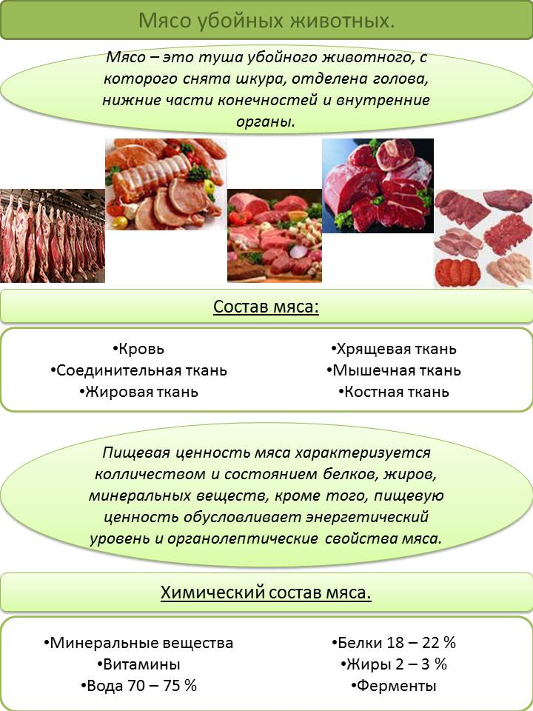По полу: мясо коров, волов (кастрированных быков), быков (некастриро-ванных).
По возрасту: взрослый (старше 3 лет), коров-перволеток, молодняка (от 3 мес.- 3 лет), телятину (от 2 недель до 3 мес.)
Мясо мелкого рогатого скота (баранина и козлятина)
По полу и возрасту в торговле не различают, выше ценится мясо до 1 года (ягнят).
Мясо свиней (свинина)
По полу разделяют на мясо хряков (некастрированных самцов), боровов (кастрированных самцов) и свиноматок;
По возрасту с учетом убойной массы туши – на свинину, мясо подсвинок и мясо поросят.
По термическому состоянию (температура в толще мышц у костей) мясо подразделяют на парное, остывшее, охлажденное, переохлажденное, замороженное, размороженное.
Парное мясо получают сразу после убоя и П.О. скота, Т в толще мышц не ниже 34°С.

Остывшее мясо имеет температуру в толще мышц не выше 12°С. Это мясо охлаждают, переохлаждают или замораживают, т. к. оно не стойко в хранении.
Переохлажденное (подмороженное) мясо имеет температуру -2 до -3°С.
Замороженное мясо, подвергнутое замораживанию до температуры не выше -8°С, используется для длительного хранения.
Размороженное мясо- подвергают размораживанию в специальных камерах до температуры не ниже -1°С. При правильном размораживании по качеству мясо близко к охлажденному.
Оттаявшее мясо отличается от размороженного тем, что его размораживание происходило в естественных условиях без регулирования температурного режима.
Пояснение к работе:
- Повторить лекцию по теме
- Изучить представленные карточки

Задание:
- Выполнить классификацию мяса (заполнить схему)
- По аналогу выполнить классификацию мяса свинины и баранины
Классификация мяса
Термическое состояние
Пол
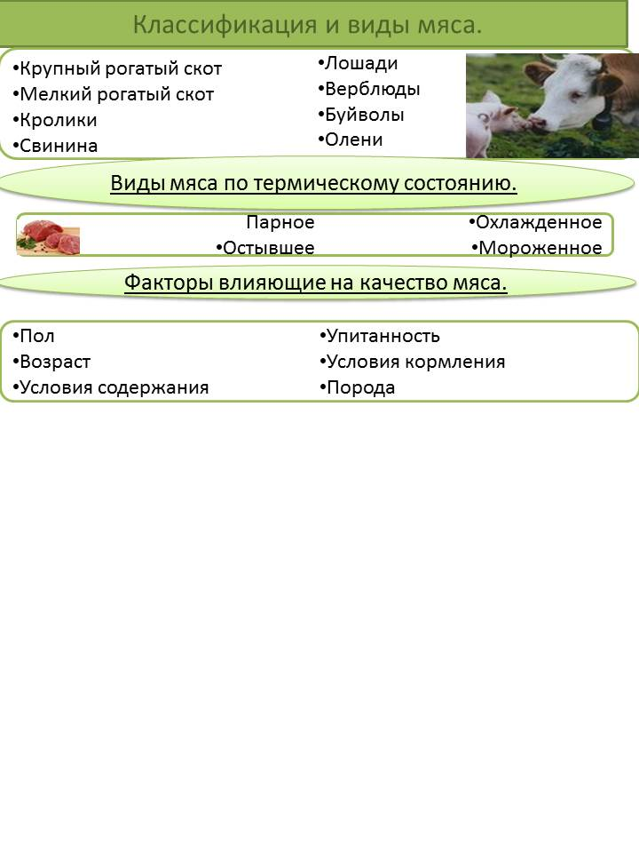Вид
Упитан-ность

Мясо коров

Парное
Говядина
Категория

Результат: представить классификацию мяса говядины, свинины, баранины
Самостоятельная работа № 5
Тема: Выполнить карточки с сортовой разделкой мясных туш. Работа с материалом интернета (оформление карточек)
Цель: расширить и закрепить знания по теме
Теоретическая часть
Разрубка и обвалка туш говядины.
Качество мяса, полученное от разных частей туши, неодинаково. Отрубы мяса отличаются друг от друга питательной ценностью, кулинарным достоинством и назначением, соотношением мышц, жира и костей.
В связи с этим туши разрубают на отдельные сортовые отрубы. К более высоким сортам относят мясо, содержащее нежную мышечную ткань.
Мякоть зачищают и сортируют в зависимости от дальнейшего кулинарного использования.
Обработка говядины
Мясо крупного рогатого скота (говядина) делят на 3 сорта: 1-й, 2-й и 3-й.
Для жарения выбирают наиболее нежные части мяса 1-го сорта.
Мясо 2-го сорта употребляют для варки, тушения.
Из наиболее грубых частей мяса 3-го сорта готовят супы и рубку (фарш).
Телячья туша при кулинарном разрубе делится по наименованию на 5 частей, а по количеству - на 11 частей: две корейки, две грудинки, четыре части мякоти задних ног, две части мякоти передних ног, шея.

Схема разделки свиной туши
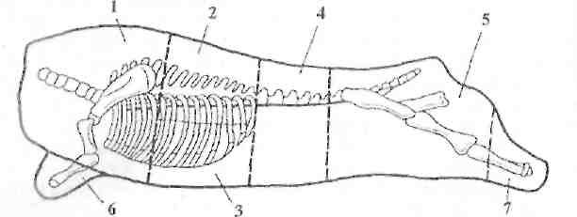
1 -лопаточный отруб; 2- спинной отруб (корейка); 3 -грудинка;
4- поясничный отруб с пашиной; 5- окорок; 6-предплечье (рулька);

Схема разделки бараньей и козьей туши
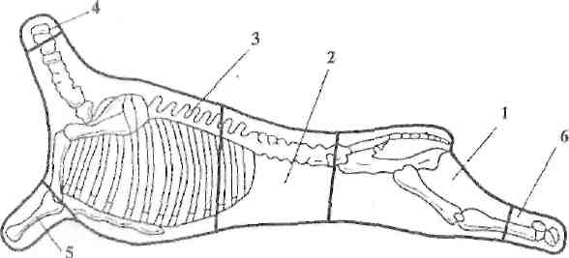

1-тазобедренный отруб; 2-поясничный отруб (с пашиной); 3- спинно-лопаточный отруб (включая грудинку и шею); 4-зарез; 5 -предлечье; 6 -голяшка.

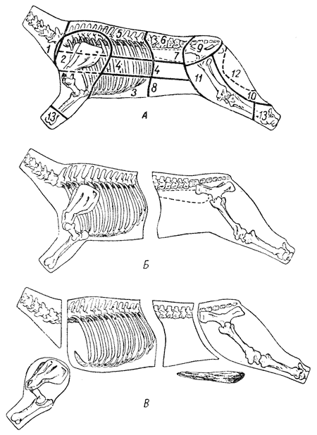

Деление говядины по кулинарному назначению
А - схема расположения частей мякоти, получаемой при
разрубе и обвалке туши говядины:
1-шея, 2-лопатка, 3-грудинка, 4-покромка, 5-толстый край, 6-тонкий край,7-вырезка, 8-пашина, 9-верхняя часть задней ноги, 10-наружная часть задней ноги, 11-боковая часть задней ноги, 12-внутренняя часть задней ноги, 13-голяшка;
Б и В - схемы разруба туши говядины
Туша говядины при кулинарном разрубе делится на 13 частей (рис. А), по количеству на 29 частей: при разделке получается шея, две лопатки, две грудинки, два толстых края, два тонких края, две пашины, две вырезки, четыре покромки, четыре голяшки и восемь частей мякоти задних ног. Учитывая, что мякоть лопатки можно разделить на 2 части - плечевую и заплечную, туша говядины состоит из 31 части.
Пояснение к работе:
- Повторить лекции по теме
- Изучить представленные схемы разруба
- Найти и обработать материал из интернета
Задание:
- Рассмотреть представленный образец карточки
- Разработать собственные варианты обучающих карточек и карточек-заданий разруба свинины, баранины, поросенка.
1.Образец карточки-задания:
Перечислите части разруба поросенка и их кулинарное назначение
Трафарет проверки карточки-задания:

2. Образец обучающей карточки
Кулинарный раздел и п/ф туши говядины
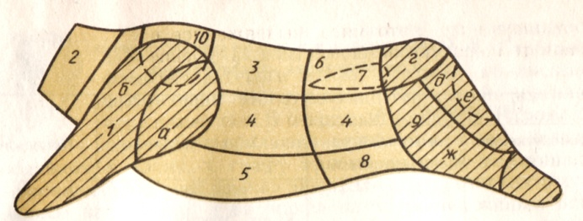

Задняя четвертина
Передняя четвертина
Отруба
Полуфабрикаты
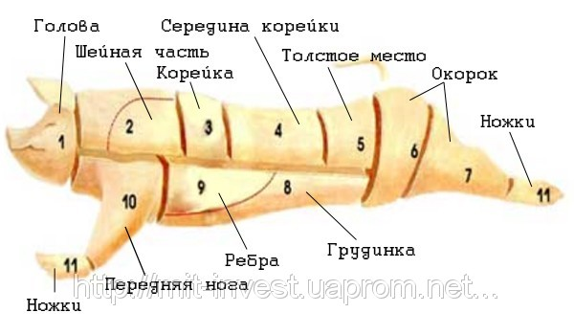Отруба
Полуфабрикаты
Шея
Лопатка
Спинно-грудной
1а- плечевая часть
2б- заплечная часть
10- подлопаточная
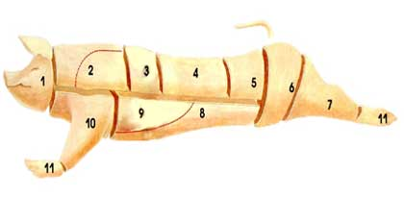3- толстый край
4 –покромка
5- грудинка
Поясничный
Тазобедренный
6-тонкий край
7-вырезка
8-пашина
9-тазовая часть:
г- верхняя
д-наружняя
е-внутренняя
ж- боковая
Результат: сдать в электронном и распечатанном виде карточки-задания и обучающие карточки, отвечающие предъявленным требованиям.
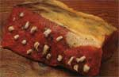Самостоятельная работа № 2
Тема: Презентация «Шпигование мяса»
Цель: расширить и закрепить знания по теме
Теоретическая часть
Шпигование – это кулинарный термин, который подразумевает процесс внедрения инородного жира в мясную основу. Чаще всего в качестве жира используется свиное сало или иные инородные части (коренья: моркови, лука, чеснока, петрушки, сельдерея, яблок, очищенных от косточек, сливы). Постное мясо шпигуют шпиком для повышения жирности, сочности и улучшения вкусовых и ароматических качеств. Жирное мясо - для улучшения вкуса, которыми шпигуют либо бедное жиром, либо совершенно лишенное жира мясо.
Это можно сделать довольно легко, применяя шпигование - процесс, который дает возможность использовать все достоинства менее дорогих, постных отрубов, таких, как рулька. Длинная игла мягко проникает в мясо, затем впрыскивается любая начинка – от кусочков жира до специй и трав.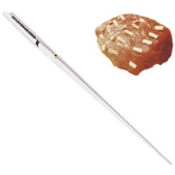
Шпигование рекомендуется проводить не только перед температурной обработкой продукта, но и прежде чем мариновать мясо, если такой этап предусмотрен рецептурой. Шпигуют в основном красное мясо лесной дичи — лосятину, зайчатину, оленину, кабанину, изюбрину – что делает готовое блюдо гораздо мягче и сочнее.
Три способа «поливки» постного мяса изнутри
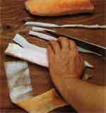Процесс шпигования заключается в протаскивании полосок свежего свиного сала через сырое мясо при помощи ножа или одного из специальных приспособлений, показанных на этом развороте. Во время тушения сало постепенно расплавляется, пропитывая мясо жиром изнутри.
1 - Нарезание полосок сала
Срезать кожу с куска свиного сала, нарезать его полосками толщиной и шириной по 5 мм. Сало предварительно охладить в холодильнике, чтобы оно стало более жесткое.
Шпигование большого куска мяса
  - Глубокое шпигование: проткнуть шпигователем насквозь вдоль волокон и просунуть стержень подальше вперед. Вложить полоску сала, в канавку шпигователо. Вытягивать шпигователь назад до тех пор, пока полоска не заполнит отверстие, проделанное его острием. Повторять через равномерные интервалы. Обрезать концы полосок на расстоянии 2,5 см от мяса.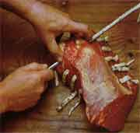
Шпигование 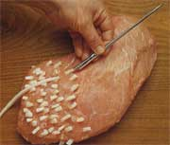поверхностного слоя

  - «Вышивание» салом: используя иглу для шпигования с шарнирным фиксатором, закрыть зубчатый зажим ушка так, чтобы крепко защемить конец полоски сала. Проткнуть острием иглы поверхность мяса. Протащить полоску сала сквозь мясо на длину одного стежка. Открыть зажим и отрезать излишек сала, оставляя короткую часть полоски в мясе. Зарядить снова иглу и делать один стежок за один прием - четкими рядами.
Шпигование маленького куска
3.Вставка ароматизированных полосок сала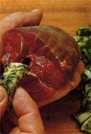
Кончиком небольшого острого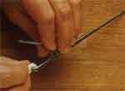
ножа проколоть середину каждого куска мяса (в этом примере - говяжья рулька).
Пальцами протолкнуть короткую полоску сала в отверстие. Полоски сала предварительно обвалять в смеси из нарезанной свежей петрушки и чеснока.
После шпигования в каждом куске говядины должна быть собственная порция ароматного сала.
Пояснение к работе:
- Повторить лекцию по теме
- Воспользоваться указаниями к требованиям выполнения и оформления презентаций в пояснительной записке (с.7-9)
Задание:
- выполнить презентацию по теме «Шпигование мяса»,
- включить в презентацию технологию приготовления блюд «Говядина нашпигованная запеченная в духовке куском», «Говядина по- аргентински - мечадо (нашпигованное мясо)»
- http://www.rezepty-mira.ru/argentinskaya-kuxnya/330-kak-shpigovat-myaso.html
Результат: представление презентации, отвечающей предъявляемым требованиям

Самостоятельная работа № 3
Тема: Выполнить классификацию пряностей и приправ
Цель: обобщить и закрепить знания по теме
Теоретическая часть
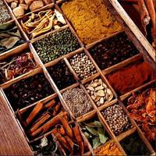
Выделяются четыре группы веществ, предназначен-
ных для сдабривания пищи: специи, пряности, аро
матизаторы и (дробленые, измельченные) или це-
лые части пряно-ароматических растений, которые
добавляются в пищу в небольших количествах для
улучшения вкусовых и ароматических свойств.
Специфический вкус и аромат пряностей обусловлен эфирными маслами, гликозидами, алкалоидами, входящими в их состав. Улучшая вкусовые и ароматические свойства пищи, пряности активизируют выделение пищеварительных соков, способствуют лучшему усвоению пищи в организме, обладают бактерицидными свойствами.
В зависимости от области распространения пряности подразделяют наклассические (экзотические), широко используемые всеми народами, иместные (национальные).
Пряности могут быть натуральными и искусственными(синтетическими) (ванилин, порошкообразные заменители корицы, гвоздики, шафрана).
В зависимости от того, какой частью растения являются пряности, их делят на:
- семена — горчица, мускатный орех, укроп и др.;
- плоды — перец (черный, белый, душистый, красный), ваниль, тмин, кориандр, кардамон, бадьян и др.;
- цветы и их части — гвоздика, шафран и др.;
- листья — лавровый лист, розмарин;
- кора — корица, кассия (китайская корица), циннамон (пряная корица) и др.;
- корни — имбирь, куркума, галгант (калган).
Пряности выпускают отдельно по видам или в виде смесей (классических и местных, иногда с добавлением искусственных ароматизаторов), например, "Хмели-сунели", пряные смеси "Карри", пряные смеси для плова, ухи, шашлыка, для овощных блюд и др.
Приправы добавляются в пищу в значительно больших количествах, чем пряности, и существенно изменяют ее вкус. К приправам относят поваренную соль, пищевые кислоты (уксусную, лимонную), столовую горчицу, хрен, аджику, различные соусы, кетчупы и др.
Поваренная соль — приправой повседневного использования. На 97-99,7% поваренная соль состоит из природного кристаллического хлористого натрия (NaCl). Суточная потребность взрослого человека в хлористом натрии составляет в среднем 10-15 г.
Пищевую поваренную соль по происхождению и способу добычи подразделяют на каменную, выварочную, само-садочную и садочную, а по характеру обработки — на мелкокристаллическую (выварочную) и молотую.
В лечебных и профилактических целях выпускают также йодированную соль (обогащенную йодом).
По качеству (цвету, степени очистки, влажности) поваренную соль выпускают разных сортов: экстра, высшего, I и II (в зависимости от вида).
Уксусная кислота используется для приготовления пищевого уксуса.Пищевой уксус представляет собой слабый раствор уксусной кислоты. Он подразделяется в зависимости от используемого сырья и содержания уксусной кислоты на следующие виды: столовый (с 6 и 9%-ным содержанием уксусной кислоты); спиртовой (6, 9, 12%) и спиртовой (6%) с добавлением лимонного настоя; винный натуральный (4 и 6%), яблочный натуральный (6 и 9%), фруктовый (6%).
Выпускают также уксусную эссенцию (концентрированную уксусную лесохимическую пищевую кислоту — 70 и 80%).
К пищевым вкусоароматическим добавкам относят натуральные, идентичные натуральным, и искусственные пищевкусовые добавки и ароматизаторы. Широкое применение в пищевой промышленности и в кулинарии находят глутамат натрия (усилитель вкуса, придает блюдам мясной и грибной вкус и аромат), ванилин (искусственный ароматизатор применяется взамен натуральной ванилин), различные эфирные масла(лимонное, бергамотовое, мятное, имбирное, укропное), пищевые эссенции (кофейная, апельсиновая).
Пояснение к работе:
- Повторить лекцию по теме
- Воспользоваться предложенной выше информацией
Задание:
Выполнить классификацию:
а) пряностей (натуральные, искусственные),
в зависимости от используемой части растения,
пряных овощей,
пряных трав.
б) соли: по способу добычи, по характеру обработки, по
качеству, по сортности
в) пищевые вкусо-ароматические добавки
г) приправы: соус, пищевые кислоты
Результат: классификация, отвечающая предъявляемым требованиям
Самостоятельная работа № 4
Тема: Составить технологические схемы приготовления начинок для фарширования поросенка, бараньей грудинки.
Цель: расширить и закрепить знания по теме
Теоретическая часть
Технологическая схема приготовления блюд составляется на каждое блюдо, кулинарное (кондитерское изделие) на основании Сборника рецептур, применяемого на данном предприятии.
Главной целью разработки технологической схемы является соблюдение поварами и кондитерами технологии приготовления блюд, кулинарных (кондитерских) изделий на всех стадиях технологического процесса.
Пример выполнения технологической схемы
Технологическая схема приготовления кеты запечённой с сыром
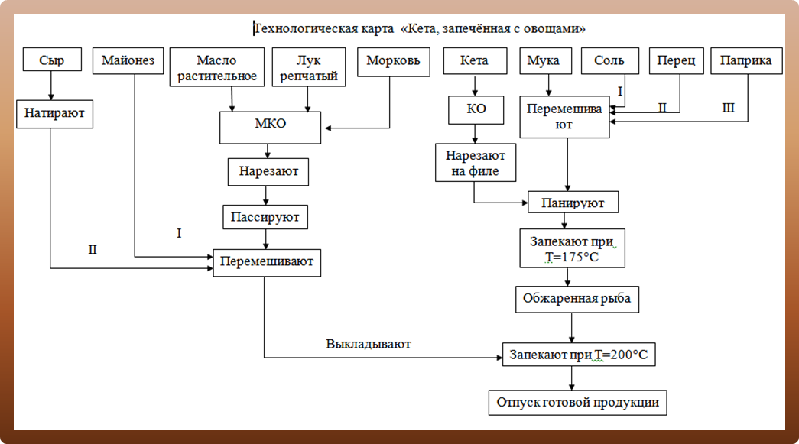В технологической схеме приводятся:
- перечень сырья, необходимого для приготовления блюда;
- технологические операции приготовления блюда (от первичной обработки сырья до тепловой обработки полуфабрикатов);
- все параметры технологических процессов (температурный режим, время обработки, формы нарезки продуктов и т.д.)
- отпуск и подача готового блюда.
Технологическая схема приготовления блюда оставляет по установленной форме, подписывается директором, заведующим производством и бухгалтером-калькулятором.
Фарши – промежуточные кулинарные субстанции и составы, предназначенные для наполнения (фарширования) различных блюд, мучных и кулинарных изделий. Разнообразие фаршей необозримо велико.Обычно фарш получает своё наименование по названию основного продукта с дальнейшим перечислением ингредиентов, добавленных в него в меньших, чем основной, количествах.
Различают фарши основные и их производные, они включают в себя больше ингредиентов, чем основной. Фарши можно классифицировать по признакам степени кулинарной и тепловой обработки, рассыпчатости-связности консистенции, назначения и др.
Пояснение к работе:
- Повторить лекции по теме
- Воспользоваться указаниями к требованиям выполнения и оформления технологической схемы
Задание: выполнить технологические схемы фаршей для фарширования поросенка, бараньей грудинки, мяса:
1. Фарш для поросенка: 600 г телятины (филе), 300 г шампиньонов, 0,5 л сливок, соль, перец.
Технология приготовления: телятину обмыть, обсушить, 3 раза пропустить через мясорубку, взбить массу, постепенно добавить сливки. Взбить по получения пышной массы. Посолить, поперчить, добавить отваренные, нарезанные шампиньоны.
- Фарш из сушеных грибов: сушеные грибы 50г, масло сливочное (расти-тельное) 75г, лук репчатый 150г, мука пшеничная 10г, перец 1г, соль 3 г.
Технология приготовления: сушёные грибы тщательно промывают, отваривают до мягкости. Отваренные грибы вторично промывают холодной водой и пропускают через мясорубку или мелко рубят ножом на доске. Измельчённую грибную массу слегка поджаривают с маслом и смешивают с мелко нарубленным и поджаренным луком, мукой. Соль и перец добавляют по вкусу.
Для приготовления грибного фарша с рисом в грибной фарш добавляют стакан отваренного риса.
- Фарш из картофеля с грибами и луком: картофель 1кг, лук репчатый 220 г, грибы сушёные 1 г, масло растительное 30 г, Соль 10 г.
Технология приготовления: картофель чистят, варят, сливают отвар, протирают в горячем виде. Отдельно пассеруют лук, отваривают грибы. Смешивают протертый картофель, измельченные грибы и пассерованный лук до однородной массы.
- Фарш из свежей капусты: капуста белокочанная свежая 1500 г, маргарин столовый 70 г, яйца 2,5 шт., лук репчатый 240 г, маргарин столовый 30 г, перец черный молотый 0,2 г, петрушка (зелень) 14 г, соль 10 г.
Технология приготовления.
I способ: капусту обрабатывают, мелко рубят и погружают в кипящую воду на 3-5 мин, откидывают на сито, отжимают, складывают в кастрюлю, добавляют бульон, молоко или воду (10-15% от массы капусты), жир, соль, закрывают крышкой и припускают до готовности.
II способ: капусту мелко рубят, помещают на противень с растопленным жиром (слоем не более 3-5 см) и жарят в жарочном шкафу до готовности при температуре 180-200°С, периодически помешивая и не допуская изменения цвета и полного размягчения. При низкой температуре капуста приобретает бурый цвет, при высокой - может подгореть. Охлаждают, добавляют соль, перец, зелень петрушки и мелко рубленные крутые яйца. Не рекомендуется солить сырую или не охлажденную капусту, так как из нее выделится влага, что снизит качество фарша.
- Фарш из зелёного лука с яйцом: яйца 3 шт, маргарин 90 г, соль 10 г, петрушка или укроп (зелень) 10г.
Технология приготовления: рис очищают от примесей, промывают и варят в подсоленной воде (на 1 кг риса 50 г соли и 8-10 л воды). Сваренный рис обсушивают на сите или дуршлаге, добавляют мелко нарезанные крутые яйца, маргарин, зелень петрушки или укропа и перемешивают.
- Начинка из гречневой каши со шпиком и яйцами: гречневая крупа 1/4 сткана, вода для варки 1/3 стакана, шпик 100 г, яйцо 1 штука, луковица 1/2 штки, соль 1/2 ч. ложки.
Технология приготовления: приготовить гречневую кашу. Сварить яйца вкрутую и мелко изрубить. Нарезать мелкими кубиками шпик и обжарить его на сковороде до светло-желтого цвета; затем добавить мелко нарезанный лук и все вместе обжарить до золотистого цвета, после чего соединить все продукты и перемешать.
Результат: сдача в электронном и распечатанном виде технологических схем, отвечающих предъявляемым требованиям
Самостоятельная работа № 5
Тема: Выполнить классификацию способов минимизации отходов при подготовке мяса для приготовления сложных блюд
Цель: расширить и закрепить знания по теме
Теоретическая часть
Минимизация отходов - это последовательность циклических систем, в которых материалы используются повторно либо перерабатываются в рамках замкнутого процесса.
Стратегии миминизации отходов:
- Сокращение причин появления отходов
- Увеличение срока службы продукта
- Повторное использование продукта
- Переработка продукта.
- Переработка материалов
Пояснение к работе:
- Повторить лекцию по теме
- Собрать и обработать соответствующий теме материал из интернет-ресурсов и периодической литературы:
- Мясная индустрия
- Мясная промышленность
- Мясной ряд
- Мясная технология
Задание: выполнить классификацию способов минимизации отходов при подготовке мяса для приготовления сложных блюд по предложенной стратегии минимизации отходов
Результат: представление классификации, отвечающей предъявляемым требованиям
Самостоятельная работа № 6
Тема: Выполнить информационный доклад «Приготовление п/ф из мяса предприятиями нашего региона»
Цель: расширить и закрепить знания по теме
Теоретическая часть
Полуфабрикаты из мяса. К мясным п/ф относят изделия, подготовленные для кулинарной обработки, они пользуются заслуженным признанием потребителя и с каждым годом занимают все более прочное место в пищевом рационе населения.
Для ПОП эти п/ф представляют особую ценность, т. к. без них нельзя было бы в самом ограниченном количестве удовлетворить спрос посетителей на такие широко популярные и излюбленные блюда, как бифштекс, бефстроганов и др.
Преимуществом мясных п/ф является и то, что, облегчая и уменьшая работу заготовочных цехов, сокращая время, необходимое для приготовления горячего мясного блюда или закуски, они позволяют увеличить пропускную способность предприятия.
Мясокомбинаты вырабатывают п/ф в условиях, полностью гарантирующих свежесть, доброкачественность, чистоту и гигиеничность продуктов. Технологический процесс и рецептура построены так, что для данной разновидности п/ф используется только та часть мяса, которая по структуре ткани, упитанности, качеству и кулинарным свойствам строго соответствует изделию.
Ассортимент мясных рубленых п/ф постоянно расширяется в результате применения различных сочетаний мясного сырья с овощами, крупами, мукой и другими белковыми компонентами.
Благодаря использованию поточно-механизированных линий при выработке мясных полуфабрикатов улучшается их внешнее оформление, совершенствуется упаковка.
Основным сырьем для изготовления мясных п/ф служат мясо разных видов и субпродукты. Для приготовления отдельных п/ф используют муку, яйца, хлеб и специи.
В зависимости от способа обработки и кулинарного назначения п/ф подразделяют на натуральные, панированные и рубленые.
Пояснение к работе:
- Повторить лекции по теме
- Воспользоваться представленным перечнем мясоперерабатывающих предприятий
- Источник: http://www.znaytovar.ru/new1031.html
Задание:
- самостоятельно в различных источниках найти перечень ассортимента мясных п/ф каждого производства;
- выполнить информационный доклад «Приготовление п/ф из мяса предприятиями нашего региона»
Результат: защита информационного доклада
Самостоятельная работа № 7
Тема: Работа с материалом интернета: оформить карточки по классификации видов рыб
Цель: обобщить и закрепить знания по теме
Теоретическая часть
Классификация промысловых рыб
К промысловым рыбам относятся позвоночные представители водной стихии, подразделяющиеся по признакам:
- По устройству скелетной опоры они могут быть хрящевыми и костистыми. К первым относятся миноговые и осетровые, а ко вторым - все остальные рыбы.
- По месту обитания рыбы бывают морскими, проходными, полупроходными и пресноводными.
- К морским представителям принадлежат особи, живущие исключительно в соленой воде морей и океанов. К ним относится сельдь, треска, скумбрия, и другие.
- Представителяи проходных рыб - морские особи, которые в период нереста заходят в реки. Это большая часть лососевых рыб и осетровые представители.
- Полупроходными называются рыбы, обитающие в несоленых зонах морей, которые на зимнее время и период нереста уходят в пресные воды. Это такие рыбы, как сом, судак, вобла, сазан, лещ.
- Пресноводные рыбы всю жизнь проводят в пресной воде: толстолобик, стерлядь, налим.
- По степени жирности рыбы бывают нежирными (до 2%), среднего уровня жирности (до 8%) и жирными (свыше 15%).
- По длине и массе тела рыбы могут иметь соответственно крупные, средние и мелкие размеры.
- Классификация промысловых рыб объединят свыше 100 семейств водных жителей. Наиболее ценное значение имеют сельдевые, осетровые, скумбриевые, карповые, камбаловые, лососевые, тресковые рыбы. На семейства их распределяют в зависимости от признаков: скелета, чешуи, количества плавников, формы тела и головы.
- По характеру кожного покрова различают рыбу с чешуей (судак, лещ, сазан,
серебристый хек),
без чешуи (налим, угорь, сом, к этой же группе относят
навагу, т.к. она имеет очень мелкую чешую) и с костными пластинками
(жучками- рыбы осетровых пород на поверхности.
- По анатомическому строению рыбу делят на три группы:
костным, костно-хрящевым, хрящевым скелетом.
I-ой группе относятся чешуйчатые и бесчешуйчаты рыбы,
ко II-ой -рыба осетровых пород,
к III-ей -угри и миноги.
Пояснение к работе:
- Повторить лекцию по теме
- Воспользоваться информацией интернет-ресурсов
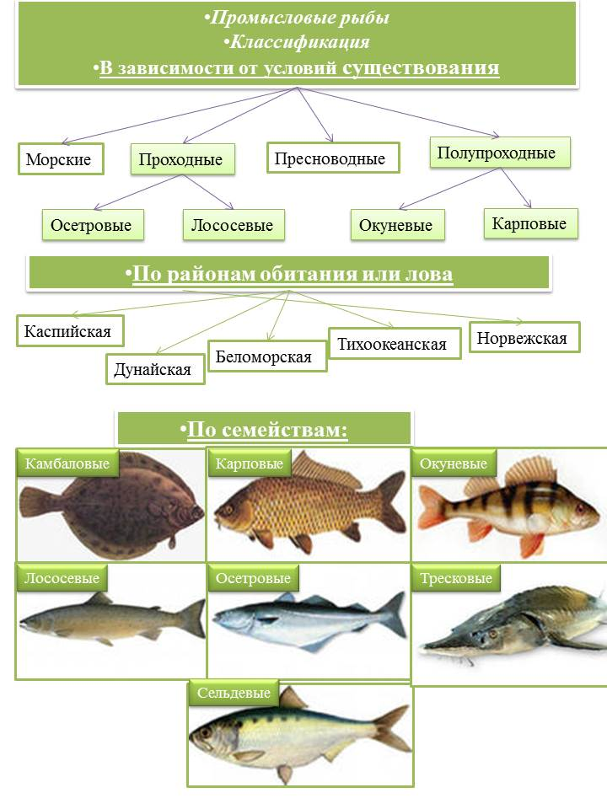
1. Образец обучающей карточки

2. Образец карточки-задания:
Заполните предложенную классификацию
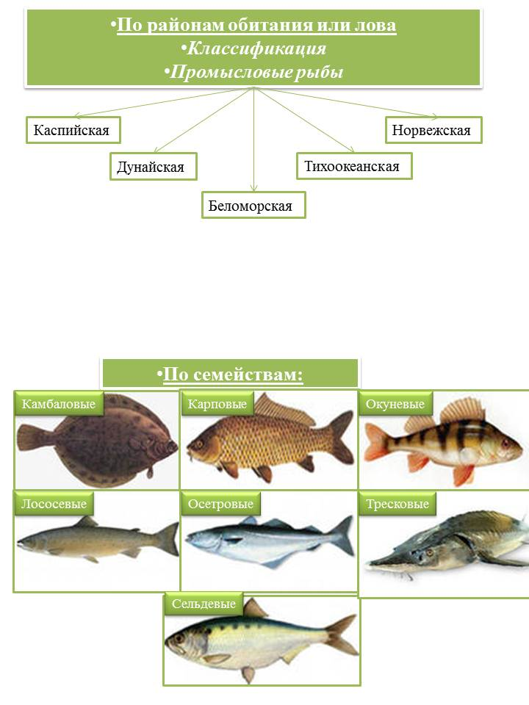Трафарет проверки карточки-задания:

Задание: Оформить карточки по классификации видов рыб

Результат: карточки по классификации видов рыб в распечатанном и электронном виде
Самостоятельная работа № 8
Тема: Подборка видеоматериала о методах обработки и подготовки бесчешуйчатой рыбы для приготовления сложных блюд
Цель: расширить и закрепить знания по теме
Теоретическая часть

Обработка бесчешуйчатой рыбы несколько отличается от обработки обычной рыбы. Бесчешуйчатую рыбу следует обрабатывать не полностью оттаявшей, так как с оттаявшей рыбы кожа снимается вместе с мышечной тканью.
Бесчешуйчатая рыба покрыта слизью, у нее плотная и неприятная на вкус кожа, поэтому при обработке ее снимают. Некоторые виды мелкочешуйчатой рыбы обрабатывают, как и бесчешуйчатую.
У налима и угря «чулком» снимают зают вокруг головы, подцепляют ножом и стягивают до хвоста и отрезают.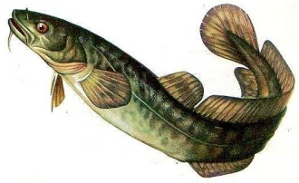
При обработке этих рыб пальцы обмакивают в соль, тогда они не скользят в руках. После снятия кожи процесс
очистки обычный: удаление Налим плавников, внутренностей, отделениеУгорь
головы и промывка.
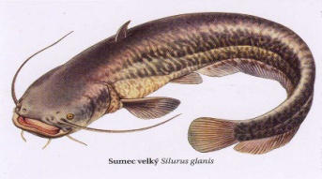Сома зачищают ножом от слизи, разрезают брюшко, удаляют внутренности, отрезают голову, плавники, рыбу промывают и нарезаютна порционные куски. Если рыба крупная, ее пластуют. Нередко сомы, особенно крупные, слегка пахнут тиной. Избавиться от этого запаха можно следующим образом: некрупную рыбу
(до 5кг) нужно полить лимонным соком и выдержать минут десять-двадцать.
С более крупных рыбин кожу нужно снять «чулком».
Сом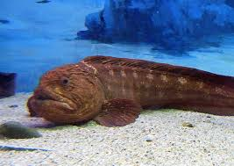
Зубатка. Надрезают кожу по всей длине
спинки, удаляют плавники, голову, разре-
зают брюшко и потрошат. Затем промыва
ют, пластуют, удаляют кости, снимают ко
жу и нарезают на порционные куски.
Зубатка
Миноги не потрошат. Слизь, которой покрыта рыба, может быть ядовитой, поэтому тушку тщательно натирают поваренной солью и хорошо промывают.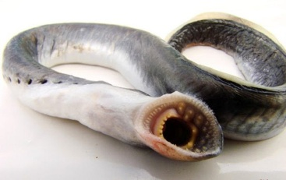

У наваги срезают нижнюю челюсть вместе с частью брюшка и через образовавшееся отверстие удаляют внутренности. Затем вдоль всей спинки надрезают кожу и снимают её. Рыбу промывают и используют для тепловой обработки целиком или нарезают на куски.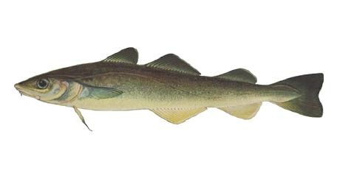

У камбалы косым надрезом удаляют внутренности, обрубают плавники, счищают чешую со светлой стороны и 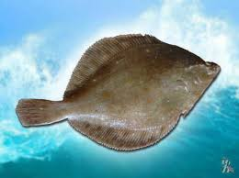удаляют кожу с темной, а затем промывают.
Пояснение к работе:
- Повторить лекцию по теме
- Воспользоваться дополнительным материалом
- Отсмотреть видеофильмы
Задание:
- Используя «Уроки видеомонтажа» отформатировать видеофильмыttp://www.mobi.ru/Articles/3627/Uroki_videomontazha.htm
- Систематизировать видеофильмы
Результат: представление видеофильмов на дискетках
Самостоятельная работа № 9
Тема: Презентация «Способы фарширования рыбы»
Цель: расширить и закрепить знания по теме
Теоретическая часть
Выбор рыбы
Можно фаршировать красную рыбу, судака, треску, толстолобика, сазана, белого амура, но лучше всего традиционным способом фаршировать щуку, карпа.
Способы фарширования
Рыбу фаршируют в целом виде, порционными кусками-кругляшами, в видевалика. В качестве фарша используют приготовленную массу улучшенного качества или кнельную массу. Для фарширования в целом виде лучше использовать охлажденную рыбу, а щуку-живую, т.к. у мороженной рыбы кожа легко разрывается.
Подготовка рыбы
Подготовка рыбы определяется способом фарширования. Можно назвать следующие способы:
- Рыбу потрошат не разрезая брюшка и снимают шкуру «чулком» (традиционный способ);
- Рыбу потрошат не разрезая брюшка и фарш закладывают в брюшко;
- Брюшко разрезают, мясо срезают и фаршируют шкуру, затем ее зашивая;
- Брюшко разрезают, рыбу потрошат и фаршируют брюшко;
- Рыбу потрошат не разрезая брюшка, нарезают кругляшами, вырезают мясо и фарш закладывают в это пространство;
- Рыбу надрезают вдоль хребта, со спины вырезают хребет и ребра, потрошат и со спины закладывают фарш.
Кожу со свежих сазана и карпа содрать очень сложно.
Для этого нужны ловкость и достаточная сила в руках. У этих рыбин кожа «приклеена» к мясу. Немного легче кожа отделяется, если рыба была сначала заморожена, а потом оттаяна.
По-одному способу кожу с рыбы надо снять целиком, из мякоти приготовить фарш и наполнить кожу этим фаршем придав ему форму рыбы. По-другому разрезать рыбу на кусочки, вынуть ту же мякоть, которая находится между кожей и хребтом, сделав из нее фарш наполнить им кусочки рыбы. По-третьему способу всю мякоть рыбы использовать для приготовления фарша, из которого сформировать котлетки или тефтельки.
«Секретный» прием легкого отделения рыбьей шкуры: необходимо предварительно отбить кухонным молоточком или ручкой ножа полностью всю рыбу с обеих сторон. Чем лучше её «отбить», тем легче будете ее разделывать.
Для того, чтобы удобней было начать отделять шкуру, нужно сделать продольный разрез, немного отступив от края разрезанного брюшка, огибая аккуратно плавничок и не нарушив шкуру.
Затем, держась за надрезанный край, аккуратно рукой отделить мякоть от шкуры.
После этого рыбу можно фаршировать и зашить брюшко нитками.
Пояснение к работе:
- Повторить лекцию по теме
- Воспользоваться указаниями к требованиям выполнения и оформления презентаций в пояснительной записке (с.7-9)
- http://easycooking.ru/story/osnovy/razdelka-ryby-dlya-farshirovaniya

Задание: выполнить презентацию по теме «Способы фарширования рыбы»
Результат: представление презентации, отвечающей
предъявляемым требованиям
самостоятельная работа № 18
Тема: Составить технологические схемы приготовления начинок для фарширования рыбы
Цель: закрепить знания по теме
Теоретическая часть
Рыбный фарш
Общепризнанно - для получения вкусной фаршированной рыбы требуется большое количество лука. Лук тушится на сливочном масле (именно тушится, но не жарится).
Многие повара половину лука прокручивают сырым.
Вместе с рыбной мякотью могут быть перекручены молоки.
Традиционно в рыбный фарш добавляется размоченный батон белого хлеба, чтобы фаршированная рыба была вкуснее, в фарш можно положить предварительно замоченную в охлажденных сливках белую булочку. Вместо батона можно положить манную крупу, тогда рыба не «усохнет». В фарш также можно добавить грецкие орехи (бухарская кухня). В рыбный фарш также могут быть добавлены зелень, чеснок и маслины. Из наиболее экстравагантных добавок можно назвать нарезанные мелкими кубиками и обжаренные цукини и фенхель.
Для того чтобы при нарезании фаршированная рыба лучше сохранила форму, опытные кулинары советуют ввести в фарш 1 пакетик желатина.
Фарш несколько раз пропускаем через мясорубку (не менее трех).
Для того, чтоб фарш был однородным и гладким, его взбивают, как взбивают мясной фарш на котлеты. Взбивать нужно до тех пор, пока масса не станет тяжелой и мокрыми руками можно будет сформировать большую котлету.
Помимо рыбного, для фарширования рыбы используются самые различные фарши, например: гречневая каша, рис, грибы, овощи, орехи, ягоды, фрукты. Ими, как правило, фаршируется брюшко рыбы.
Технологическая схема приготовления блюд составляется на каждое блюдо, кулинарное изделие на основании Сборника рецептур, применяемого на данном предприятии.
Главной целью разработки технологической схемы является соблюдение поварами и кондитерами технологии приготовления блюд, кулинарных (кондитерских) изделий на всех стадиях технологического процесса.
В технологической схеме приводятся:
- перечень сырья, необходимого для приготовления блюда;
- технологические операции приготовления блюда (от первичной обработки сырья до тепловой обработки п/ф);
- все параметры технологических процессов (температур-ный режим, время обработки, формы нарезки продуктов
- отпуск и подача готового блюда.
Технологическая схема приготовления блюда оставляет по установленной форме, подписывается директором, заведующим производством и бухгалтером-калькулятором.
Пример выполнения технологической схемы
Технологическая схема приготовления кеты запечённой с сыром
Начинка из риса. На 500 г начинки: рисовая крупа 150 г,
жир 30 г, соль 5 г, вода 300 г.
Технология приготовления: рисовую крупу перебирают, засыпают в кипящую воду, варят на слабом огне 15 мин. Необходимо промыть рис несколько раз сливая воду, используя для этой цели кипяток, но строго следя за тем, чтобы не нарушилось соотношение воды и риса. Перемешивать рис следует только в начале варки в течение 1-2 мин. Через 15 мин рис снимают с огня, несмотря на то что он еще не сварился полностью, и выдерживают, не открывая крышки, еще 15 мин. При этом способе варки рис сохраняет все питательные вещества и рассыпчатость. Его можно использовать для фарша и для других блюд.
В горячий рис добавляют соль, масло сливочное или маргарин. В фарш из риса можно добавить крутые рубленые яйца, обжаренные в жире лук и морковь, зелень.Вместо рисовой крупы можно использовать другие крупы.
- Начинка из пшена и изюма. На 300 г начинки: пшено 70 г, вода 300 г, изюм 80 г, сахар-песок 25 г, жир 30 г.
Технология приготовления: пшено перебирают, промывают в нескольких водах до исчезновения мути и варят в подсоленной воде 6—8 мин; затем воду сливают через частое ситечко, добавляют жир, сахар-песок, промытый изюм, все перемешивают и ставят в духовой шкаф.
- Фарш из грибов. На 500 г фарша: грибы свежие 800 г (грибы сухие 200 г), лук репчатый 150г., жир 60 г, мука 20г, соль, перец, зелень по вкусу.
Технология приготовления: Грибы промыть и очистить, отварить их в подсоленной воде до готовности. Сухие грибы предварительно замачивают 3 ч в холодной воде и отваривают. Сваренные грибы пропускают через мясорубку или мелко рубят и обжаривают с 1 столовой ложкой жира. Из остального жира, лука и муки готовят белый соус, смешивают с ним грибы и добавляют мелко нарубленную зелень, соль и перец.
Для приготовления фарша из грибов с рисом берут половинную норму грибов и добавляют 3 столовые ложки отварного риса. Можно также приготовить фарш из половинной нормы грибов и одного стакана квашеной капусты.
Фарш из моркови. На 500 г фарша: морковь 650 г, яйца 2 шт., сахар-песок20 г, масло сливочное 30 г, соль.
Технология приготовления: Очищенную морковь тщательно промывают, нарезают кубиками или пропускают через мясорубку и тушат в небольшом количестве воды до размягчения (20—30 мин). Затем морковь измельчают и перемешивают с сахаром-песком, солью, маслом сливочным и мелко рубленными крутыми яйцами. Морковь можно сварить и на пару.
Пояснение к работе:
- Повторить лекции по теме
- Воспользоваться указаниями к требованиям выполнения и оформления технологической схемы
Задание: выполнить представленные технологические схемы фаршей (1-4) для фарширования рыбы

Результат: выполненные схемы
Самостоятельная работа № 10
Тема: Подготовить сообщение «Подготовка омаров, лангустов, крабов, раков для приготовления сложных блюд»
Цель: расширить и закрепить знания по теме
Теоретическая часть
Крабы — самые крупные морские раки. Для приготовления блюд используют приготовленные и разделанные крабы, отварные неразделанные и живые, которые нужно сварить и разделать.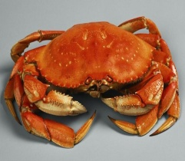
Живых крабов закладывают в посуду с кипящей подсоленной водой, доводят вновь до кипения. Когда крабы опустятся и изменят свой цвет на оранжево-красный, уменьшают нагрев и продолжают варить еще 16-18 мин (для крабов массой 900-1000 г). После варки вынимают из воды и охлаждают до 2 часов.
Охлажденных крабов укладывают на спинку, отделяют клешни и ножки, раскалывают и вынимают из них мясо, удаляют мембраны и хрящи. Брюшную часть приподнимают и отделяют от панциря, удаляют губчатые жабры и осторожно при помощи иглы отделяют белое мясо.
Чтобы удалить желудочную часть, нажимают на ротовую часть панциря, пока она ни треснет. Находящуюся внутри панциря хрящевидную мембрану так же удаляют, затем вынимают коричневое мясо.
Омары и лангусты - крупные морские раки массой 5-10 кг, могут поступать свежезамороженными, варено-морожеными, консервированными.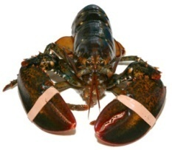
Наибольшей пищевой ценностью обладают омары и лангусты, поступающие в живом виде, которых варят без предварительной подготовки, закладывая в кипящую подсоленную воду.
Замороженных ракообразных предварительно оттаивают на воздухе или в воде от 1 до 3 ч.
Вареных омаров разделывают, разрезая вдоль пополам удаляют возле головы глянцевидный желудок и кишку, идущую от головы до хвоста.
Можно извлечь икру и зеленоватую печенку (возле головы). Отделяют клешни и ножки, раскалывают щипцами, извлекают мясо при помощи специальной иглы или деревянной палочки, а из хвостовой части все мясо целиком, его нарезают дольками.
Омаров и лангустов используют в отварном или жареном виде для вторых горячих блюд, для холодных блюд и горячих закусок. Панцири ракообразных идут для ароматизации супов.
Речные раки на ПОП поступают в живом виде. Их промывают и закладывают в кипящую воду с солью и специями для варки (10-12 мин).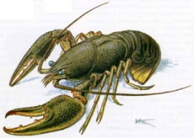
Отварных раков используют как закуску в натуральном виде. Съедобной частью у раков является раковая шейка. Поэтому для приготовления салатов, холодных и горячих блюд раков очищают от панциря. Отварными раками и раковыми шейками украшают рыбные блюда.
Пояснение к работе:
- Повторить лекцию по теме
- Воспользоваться дополнительным материалом
Задание: Подготовить сообщение «Подготовка омаров, лангустов, крабов, раков для приготовления сложных блюд»

Результат: представление сообщения
Самостоятельная работа № 31
Тема: Подготовить реферат «Новые фирменные блюда из птицы»
Цель: расширить и закрепить знания по теме
Теоретическая часть
Фирменное блюдо- (изделие), приготовленное по оригинальным рецептуре и технологии или из нового вида сырья и отражающее специфику предприятия питания.
Разработка фирменных блюд – есть скорее процесс творческий, нежели чисто технологический. Каждое блюдо – авторское, «рожденное» тем или иным специалистом области.
В дальнейшем оно воспроизводится в абсолютной точности, согласно указаниям количества, качества продуктов и т.д.
Приготовление фирменного блюда не начинается вовсе, ежели отсутствуют нужные средства (инвентарь, сырье и т.д.).
Технико-технологическая карта (ТТК) — документ, разрабатываемый на новую продукцию и устанавливающий требования к качеству сырья и пищевых продуктов, рецептуру продукции, требования к технологическому процессу изготовления, к оформлению, реализации и хранению, показатели качества и безопасности, а также пищевую ценность продукции общественного питания.
ТТК разрабатываются только на новую, нетрадиционную продукцию, впервые изготовляемую на предприятии общественного питания.
Если рецептура блюда есть в официальных изданиях Сборников рецептур — на это блюдо разрабатывается Технологическая карта (ТК), если рецептуры в сборнике нет — блюдо считается фирменным, и на него разрабатывается Технико-технологическая карта (ТТК).
Фирменное блюдо – это «лицо» ресторана (или другого заведения), а, следовательно, оно обязано соответствовать самому высшему уровню качества.
При нарушении пропорций, технологий приготовления блюда – его вкус и аромат изменяется (не обязательно становясь хуже при этом). Но блюдо уже выходит иным, что в данном случае не допустимо, поскольку фирменное блюдо – это продукт заведомо известного качества (вкуса, аромата, внешнего вида, консистенции).
Разработка и приготовление блюд из птицы представляется процессом увлекательным. Дело в том, что мясо птицы (особенно кур) – это любимейший продукт многих граждан. Кроме того, его можно употреблять без различного рода диетических или религиозных ограничений, а также оно сочетается с огромным множеством продуктов.
Из птицы замечательными получаются первые блюда и вторые блюда, они сочетаются с самыми разнообразными гарнирами, соусами, добавками. Можно сказать, что птица в кулинарии – продукт универсальный.
Легкое и чрезвычайно полезное мясо птицы делает блюда насыщенными и необременяющими (легкими, легкоусвояемыми), а также достаточно простыми в приготовлении.
Этим активно пользуются рестораторы, изобретая на кухнях все новые шедевры с добавлением зелени, фруктов, различных овощей, специй, чередуя методы приготовления и подачи.
Примеры фирменных блюд
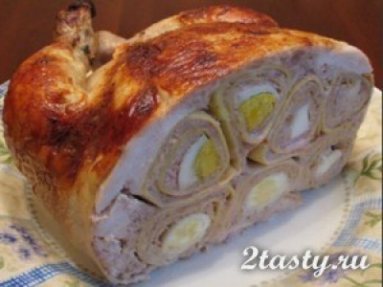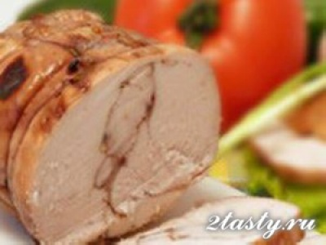
Курица, фаршированная блинами с мясом и яйцами
Пастрома из курицы в вине
Пояснение к работе:
- Повторить лекцию по теме
- Воспользоваться дополнительным материалом
Задание: Подготовить реферат «Новые фирменные блюда из птицы»
Результат: представление реферата

Организация процесса приготовления и приготовление сложных горячих блюд из овощных масс

СОДЕРЖАНИЕ
Введение
Глава 1. Теоретическая часть
1.1 Физиологическое значение овощей и блюд из них для организма человека
1.2 Организация процесса подготовки сырья, продуктов и приготовления полуфабрикатов для сложной кулинарной продукции из овощных масс
1.3 Ассортимент, классификация сложных горячих блюд из овощных масс
1.4 Особенности приготовления сложных горячих блюд из овощных масс
1.5 Оформление и декорирование сложных горячих блюд из овощных масс
1.6 Требования к качеству и безопасность сложных горячих блюд из овощных масс
1.7 Характеристика производственных помещений для приготовления сложных горячих блюд из овощных масс
1.8 Оборудование и инвентарь, необходимый для производства сложных горячих блюд из овощных масс
Глава 2. Практическая часть
2.1 Разработка и анализ технологического процесса приготовления сложных горячих блюд из овощных масс
2.2 Составление технико-технологической карты на сложное горячее блюдо
2.3 Обоснование расчета пищевой ценности сложных горячих блюд из овощных масс.
2.4 Составление технологических схем на сложные горячие блюда
Заключение
Список использованных источников
Приложения
ВВЕДЕНИЕ
Блюда из овощей обладают высокой пищевой ценностью. Они являются источником необходимых углеводов, таких как крахмал, сахар, клетчатка, которые нормализуют процесс пищеварения. В них содержится большое количество витаминов, способных покрыть потребность человека и минеральных веществ, имеющих огромное значение для здоровья человека - кальций, магний, фосфор. Они содержат вкусовые, ароматические, красящие вещества, а также ферменты, способствующие пищеварению. Поэтому наличие овощей в питании обязательно, так как они повышают усвояемость других продуктов. Разнообразие доступных сегодня овощей позволяет готовить массу различных блюд, полезных для здоровья. Ассортимент сложных горячих блюд из овощных масс, не достаточно хорошо представлен в заведениях общепита, поэтому разработка новых рецептов в данном направлении имеет большое значение для технологии продукции общественного питания, что обуславливает актуальность темы курсовой работы.
Целью данной курсовой работы является изучение организации процесса приготовления и приготовление сложных горячих блюд из овощных масс.
Для достижения цели курсовой работы, необходимо решить ряд задач:
ь проанализировать ассортимент и основные требования к сложным горячим блюдам из овощной массы;
ь рассмотреть технологию приготовления овощной массы для сложных горячих блюд;
ь закрепить знания, приемы и навыки по соблюдению правил техники безопасности при работе;
ь изучить организацию рабочих мест в соусном цехе по приготовлению, оформлению и отпуску данных блюд.
ГЛАВА 1. ТЕОРЕТИЧЕСКАЯ ЧАСТЬ
1.1 Физиологическое значение овощей и блюд из них для организма человека
Овощи присутствуют во всех кухнях мира. Видов овощей существует огромное количество, так же, как и способов их приготовления. Овощные блюда могут быть приготовлены в пароварке, в горшочках, в духовке и микроволновке. Кроме того, блюда из них отлично впишутся в рацион вегетарианцев и людей, соблюдающих диету.
Организм человека состоит из белков (19,6%), жиров (14,7%), углеводов (1%), минеральных веществ (4,9%), воды (58,8%). Он постоянно расходует эти вещества на образование энергии, необходимой для функционирования внутренних органов, поддержания тепла и осуществления всех жизненных процессов, в том числе физической и умственной работы. Витамины поступают в организм вместе с пищей животного и растительного происхождения и для того, что бы всегда оставаться в хорошей форме и хорошо себя чувствовать, необходимо обязательно включать в свой рацион больше блюд из овощей. Они практически не содержат жиров и при этом питательны, богаты витаминами, минеральными веществами и клетчаткой.
Они играют важную роль в питании человека: улучшают процесс пищеварения, поддерживают кислотно-щелочное равновесие и жидкостный обмен в организме. Являясь одним из основных источников витаминов, они также богаты углеводами, минеральными, ароматическими, вкусовыми веществами. Некоторые овощи (чеснок, лук, хрен, редька) содержат особые бактерицидные вещества - фитонциды, уничтожающие болезнетворные микробы или задерживающие их развитие. [2]
Не во всех овощах содержатся витамины в одинаковых пропорциях. Максимальное содержание витамина (табл. 1):
Таблица 1
Содержание витаминов в овощах [7]
Витамин С сильно разрушается в процессе приготовления овощных пюре, котлет, запеканок и незначительно при жарке овощей в жире. Вторичный подогрев готовых овощных блюд и соприкосновение их с окисляющимися частями технологического оборудования приводят к полному разрушению этого витамина. С целью сохранения витамина С следует строго соблюдать сроки, условия хранения и реализации готовых овощных блюд. Сроки хранения горячих блюд не должны превышать 1-3 ч при температуре 65-75°С, холодных блюд 6-12 ч при температуре 6°С.
Витамины группы В при кулинарной обработке продуктов в основном сохраняются. Но следует помнить, что щелочная среда разрушает эти витамины, в связи с чем нельзя добавлять питьевую соду при варке бобовых.
Для улучшения усвояемости каротина следует все овощи оранжево-красного цвета (морковь, томаты) употреблять с жиром (сметана, растительное масло, молочный соус).
В настоящее время на предприятиях общественного питания довольно широко используется метод искусственного витаминизирования готовой пищи. Организация этой работы возложена на руководителей и работников общественного питания, а контроль за правильностью витаминизации пищи осуществляют органы санитарно-пищевого надзора. [8]
1.2 Организация процесса подготовки сырья, продуктов и приготовленияполуфабрикатов для сложной кулинарной продукции из овощных масс
На предприятиях общественного питания овощи широко используют для приготовления сложных горячих блюд из овощных масс. Их, поступающих на предприятия общественного питания, проверяют по количеству и сортам в соответствии с государственными стандартами. Для этого овощи взвешивают и полученные данные сверяют с данными, указанными в сопроводительных документах, что позволяет обеспечить точный учет количества поступивших овощей.
Большое внимание уделяют проверке качества, так как при обработке овощей низкого качества увеличивается количество отходов и ухудшается качество приготовленных блюд. Доброкачественность овощей определяют органолептическим методом: по цвету, запаху, вкусу, консистенции.
Требования к качеству очищенных овощей.
Картофель. Внешний вид: клубни чистые, поверхность гладкая, не заветренная, без остатков глазков, кожуры и темных пятен, не рыхлая. Нарезанные кусочки картофеля одинаковые по форме и величине. Запах - свойственный свежеочищенным клубням картофеля, без посторонних запахов. Цвет картофеля от белого до кремового. Консистенция упругая, не рыхлая.
Морковь и свекла. Внешний вид: корнеплоды чистые, целые, однородные по окраске, свойственной данному ботаническому сорту, без остатков корешков и ботвы, без участков темных пятен и остатков кожицы, поверхность гладкая, подсохшая, не рыхлая. Цвет моркови оранжевый или желтый различных оттенков, однородный по всему корнеплоду, свеклы - темно-красный различных оттенков, допускаются корнеплоды с узкими белыми кольцами. Консистенция: мякоть сочная, плотная, упругая.
Белокочанная капуста. Внешний вид: кочаны свежие, разрезаны на части, без темных пятен, подмороженных или поврежденных сельскохозяйственными вредителями или болезнями листьев, с удаленной кочерыжкой. Цвет кочанов капусты от белого до кремового с зеленоватым оттенком. Консистенция упругая или менее плотная, но не рыхлая, сочная, хрустящая. [1]
На предприятия общественного питания с фабрик-заготовочных и от предприятий пищевой промышленности поступают и готовые овощные полуфабрикаты. Картофельные котлеты поступают расфасованные по 2 штуки в лакированный целлофан или по 6 штук в коробки. Перед отпуском котлеты, не размораживая, кладут на разогретый противень с жиром и обжаривают с двух сторон до образования румяной корочки (приложение 3).
Сухое картофельное пюре выпускают в виде хлопьев, гранул и крупки. Крупка хорошо восстанавливается в пюре при температуре 95-100°С, не требует сильного перемешивания, соотношение крупки и воды 1:4. Крупка устойчива к пониженным температурам и длительному хранению. Сухое картофельное пюре используют для приготовления картофельной массы и изделий из неё (котлеты, зразы, рулеты, запеканки, крекеры). [2]
1.3 Ассортимент, классификация сложных горячих блюд из овощных масс
Вторые горячие блюда - самая обширная группа, представленная в реестре блюд ресторанной кухни. Для приготовления блюд из овощных масс используют различные способы тепловой обработки. Их варят, припускают, жарят, тушат и запекают.
Очень часто такие блюда используются для лечебного питания, для этого овощи комбинируют с творогом (морковник и картофельные блюда с творогом) с яблоками, курагой и т.д.
Основным принципом организации правильного питания является правильная кулинарная обработка продуктов с целью сохранения биологической и пищевой ценности, высоких органолептических свойств и усвояемости пищевых веществ, безопасность пищи и совместимость продуктов, их взаимозаменяемость.
Овощные блюда имеют высокую пищевую ценность благодаря большому содержанию в них витаминов, минеральных веществ, углеводов. Их вкусовые и красящие вещества способствуют возбуждению аппетита, клетчатка и пектиновые вещества улучшают процесс пищеварения. В блюда из овощей входят также вещества, обладающие бактерицидными и дезинфицирующими свойствами (фитонциды и дубильные вещества). Важным правилом при приготовлении таких блюд, является сокращение до минимума время между очисткой овощей и их приготовлением, чтобы избежать их увядания и потери ценных веществ.
По тепловой обработке блюда из овощных масс делят на отварные, жаренные основным способом, запеченные.
ь Картофельное пюре (пюре из цветной капусты, из моркови, из кабачков);
ь Суфле из сырой моркови и яблок;
ь Пудинг из моркови и рисовой крупы (из цветной капусты);
ь Котлеты картофельные (морковные, из свеклы);
ь Зразы картофельные;
ь Оладьи из картофеля (кабачков);
ь Запеканка и рулет из картофеля;
ь Пудинг из тыквы и яблок;
ь Пудинг приготавливают также из кабачков, цветной капусты, моркови и других овощей;
ь Суфле из свеклы;
ь Суфле приготавливают также из отдельных видов других овощей (моркови, кабачков, тыквы) или из смеси нескольких овощей. [5]
Таблица 2
Ассортимент блюд из овощных масс
Название блюда | Ингредиенты | Внешний вид
Овощные котлеты. | Готовят их из картофеля и моркови, кабачка, цуккини и тыквы, свеклы и свекольной ботвы. Репа, брюква, топинамбур, а также капуста - как белокочанная, так и цветная или брокколи, сухие или свежие грибы - хорошее сырье для овощных котлет.
Картофельные зразы | Картофельные зразы чаще всего готовятся из отварной картошки, измельченной до пюреобразного состояния. В тесто также добавляется пшеничная мука, куриные яйца, соль и специи. Так как картофель является универсальным продуктом, то сочетаться он может практически с любыми ингредиентами.
Овощные крокеты | Можно приготовить из любых овощей (зеленая фасоль, картофель, капуста, морковь и т.д.).
Запеканки из овощей | Для приготовления овощных запеканок используют: картофель, кабачки, капусту цветную и брокколи, грибы, баклажаны и многое другое.
Пудинг из моркови | Его готовят из нарезанной соломкой и припущенной в молоке моркови с добавлением сахара, манной крупы или пшеничного хлеба, предварительно замоченного в молоке и пропущенного через мясорубку и яиц.
Суфле из моркови | При изготовлении суфле в отличие от пудинга используют пюре из припущенной в воде моркови, а вместо манной крупы - протертый творог.
Рулет картофельный | Для приготовления рулета картофельного картофельную массу выкладывают на чистую смоченную водой салфетку. На середину массы кладут фарш (капустный, морковный или грибной с луком).
Оладьи из овощей | Классические оладьи готовятся из картофеля, но так же встречаются и другие рецептуры, например из тыквы, кабачков и с добавлением других ингредиентов, например грибов.
1.4 Особенности приготовления сложных горячих блюд из овощных масс
Котлеты морковные
Морковь нарезают соломкой или пропускают через овощерезку, помещают в глубокую посуду, добавляют воду, бульон или молоко и сливочное масло, припускают почти до готовности. Затем всыпают манную крупу при помешивании, варят. Полученную массу охлаждают до 40-50°C, добавляют сырые яйца, соль и протертый творог, все хорошо перемешивают. Можно приготовить котлеты без творога, а манную крупу заменить густым молочным соусом, манной кашей. Полученную массу разделывают на порции, панируют в сухарях, придают форму котлет. Перед отпуском котлеты кладут на разогретый с жиром противень, обжаривают с двух сторон и доводят до готовности в жарочном шкафу.
Котлеты свекольные
Сваренную в кожуре свеклу очищают, протирают или пропускают через протирочную машину и прогревают с жиром, затем всыпают манную крупу и варят до набухания крупы. В охлажденную массу добавляют яйца (можно добавить протертый творог), соль, перемешивают, формуют котлеты. Жарят и отпускают так же, как морковные.
Крокеты картофельные
Горячий вареный картофель протирают, добавляют 1/3 муки, положенной по рецептуре, сырые яичные желтки, сливочное масло и перемешивают. Полученную массу формуют в виде шариков, грушки, цилиндриков (по 3-4 на порцию), панируют в муке, смачивают в яичном белке и панируют в сухарях. Жарят крокеты в большом количестве жира (во фритюре). В массу для крокетов можно добавить грибы.
При отпуске крокеты кладут на порционное блюдо или тарелку, украшают зеленью петрушки, поливают сливочным маслом. Отдельно в соуснике подают томатный, грибной, красный с луком и корнишонами или луковый соус. Крокеты можно использовать в качестве гарнира, в этом случае их делают меньше размером.
Зразы картофельные
Из картофельной массы, приготовленной как для котлет, формуют лепешки, на середину их кладут фарш и соединяют края так, чтобы фарш был внутри изделия. Затем изделие панируют в сухарях или муке, для придания ему форму кирпичика с овальными краями, и жарят с обоих сторон. Для фарша лук репчатый нарезают соломкой, пассеруют; грибы мелко режут и обжаривают; морковь, нарезанную соломкой, припускают с жиром. Пассерованный лук смешивают с жареными грибами, или вареными мелко рубленными яйцами, или припущенной морковью, солят и добавляют молотый перец.
Оладьи из тыквы
Очищенную от кожицы и семян тыкву протирают, в полученное пюре добавляют просеянную муку, молоко, соль, сахар, яйца, питьевую соду и перемешивают до однородной массы. На раскаленную сковороду или противень, смазанные жиром, кладут ложкой тесто и жарят оладьи с обеих сторон. Так же готовят оладьи из кабачков.
Картофельная запеканка
Картофельную массу приготавливают так же, как и для котлет. На противень, смазанный маслом и посыпанный сухарями, выкладывают половину картофельной массы слоем в 2 см, на нее кладут фарш, распределяют по поверхности. Сверху закрывают другой половиной картофельной массы, поверхность выравнивают, смазывают сметаной, делают рисунок и запекают.
Для фарша варят сушеные грибы, мелко измельчают, соединяют с пассированным репчатым луком, вареными рублеными яйцами, кладут соль, перец, зелень петрушки или укропа и перемешивают. Запеканку можно приготовить без фарша из одной картофельной массы.
Запеканка капустная
Массу готовят так же, как для капустных котлет. Ее укладывают ровным слоем на смазанный жиром и посыпанный сухарями противень, смазывают сметаной и запекают.
Запеканка морковная
Массу готовят, как для котлет морковных (с творогом или без него), выкладывают на подготовленный противень, смазывают поверхность сметаной и запекают.
Пудинг из моркови
В подготовленную, как для котлет, массу сначала вводят желтки, затем взбитые белки. Массу выкладывают на противень (форму), смазанный жиром и посыпанный сухарями. Поверхность пудинга смазывают сметаной, наносят узор и запекают.
Суфле из моркови. Его готовят, как пудинг, но в морковь при припускании не вводят манную крупу.
Рулет картофельный
Картофельную массу приготавливают, как и для котлет, выкладывают в виде прямоугольника толщиной 1,5-2 см на смоченную салфетку или полотенце. На середину массы по длине кладут фарш, соединяют края, придают форму рулета и перекладывают швом вниз на смазанный жиром противень, поверхность обрабатывают сметаной, посыпают сухарями, делают проколы, сбрызгивают маслом и запекают.
Для фарша шинкуют или рубят капусту, обжаривают (можно тушить). Грибы варят, нарезают соломкой, слегка обжаривают. Капусту или грибы соединяют с пассированным луком, вареными рублеными яйцами, перцем, солью и перемешивают. [3]
1.5 Оформление и декорирование сложных горячих блюд из овощных масс
В кулинарном мастерстве большое значение имеет правильное оформление блюд. Кулинарные изделия должны быть оформлены так, чтобы они привлекали внимание человека к поданному блюду, вызывали аппетит, наслаждение и способствовали лучшему усвоению пищи. Каждый повар, любящий свою профессию, обязан приложить все свои знания и опыт, чтобы хорошо и отлично готовить пищу, красиво и привлекательно оформлять блюда. Красивая посуда в сочетании с правильно положенными в нее изделиями и умело расположенным гарниром придают изделию особо привлекательный внешний вид. Поэтому посуда должна соответствовать тому кулинарному изделию, которое в ней подается. [9]
Таблица 3
Оформление и отпуск готовой продукции
Название блюда | Подача
Овощные котлеты | Подают на порционных блюдах или тарелках (предварительно подогретых) по 2-3 шт. на порцию, поливают сливочным маслом. Отдельно в соуснике подают сметану или соус молочный или сметанный, а также соус грибной к картофельным котлетам.
Картофельные зразы | На мелкую столовую тарелку кладут зразы (2 шт. на порцию), поливают сметаной, украшают веточкой зелени. Сметану или соусы (томатный, сметанный, грибной) подают отдельно или подливают на блюдо.
Овощные крокеты | Красиво выкладывают на блюдо, предварительно выложив вырезанную бумажную салфетку, на нее - крокеты, украсив веточками зелени. Поливают соусом томатным, красным с луком и огурцами, грибным. Лучше соус подать отдельно в соуснике.
Запеканки из овощей | При отпуске запеканку нарезают на порции, кладут на порционное блюдо или тарелку, поливают маслом или подливают соус.
Пудинг из моркови | Подают в форме, в которой он запекался, поставив ее на мелкую столовую тарелку, проложив бумажной салфеткой. Поливают сметаной, украшают зеленью.
Суфле из моркови | Готовое суфле из моркови подают к столу сразу же, пока оно не остыло, с листьями салата и свежим хлебом или слойками.
Рулет картофельный | При подаче его нарезают на порции, укладывают на порционное блюдо или тарелку, поливают сливочным маслом, отдельно в соуснике подают соусы томатный или сметанный или грибной или сметану.
Оладьи овощные | При отпуске оладьи кладут на тарелку или порционное блюдо по 2-4 шт. на порцию, поливают сметаной.
1.6 Требования к качеству и безопасность сложных горячих блюд из овощныхмасс
Технология приготовления блюд включает две основные стадии - первичную (холодную) обработку сырья, задачей которой является получение высокого качества полуфабрикатов, и последующую тепловую обработку, которой подвергается большинство полуфабрикатов для доведения пищевых продуктов до готовности.
Количество изготовляемых блюд должно соответствовать производственной мощности предприятия, так как перегрузка отражается на качестве продукции и санитарном режиме производства.
Физико-химические и микробиологические показатели, влияющие на безопасность кулинарной продукции, предусмотрены во всех видах нормативной документации. Разработка каждого нового вида блюда, кулинарного, кондитерского изделия должна сопровождаться установлением показателей безопасности. [6]
Таблица 4
Требования к качеству готовых изделий
Название блюда | Внешний вид | Цвет | Вкус и запах
Овощные котлеты | Котлеты овальной формы с одним заостренным концом; поверхность ровная, без трещин; на изломе изделие представляет собой однородную массу без комков. | Соответствующий припущенным овощам, поверхность темно-золотистого цвета. | У картофельных котлет слегка соленый с ароматом картофеля, у морковных слегка сладкий, с ароматом поджаренной моркови.
Картофельные зразы | Зразы овальной формы с тупыми концами, с равномерно запанированной в сухарях и обжаренной корочкой; без трещин, фарш не виден. | Корочка золотистая, в разрезе: фарш - светло-коричневый. | Отварного обжаренного картофеля с фаршем, аромат фарша и сметаны.
Овощные крокеты | Изделия должны быть правильной формы, без трещин и отставшей панировки. | Корочки на крокетах золотисто-коричневый с блеском, на изломе - желтый. | Жареных овощей
Запеканки из овощей | имеет ровную поверхность без трещин, с румяной корочкой. На разрезе толщина верхнего и нижнего слоя одинаковая, фарш распределён равномерно | На поверхности - золотистый; соответствует цвету овощей, из которых она приготовлена. | Соответствует вкусу и запаху овощей, из которых она приготовлена.
Пудинг из моркови | Поверхность без трещин, форма сохранена | Оранжевый с беловатым оттенком. | Вкус нежный, свойственный моркови и яблокам, сладковато-соленый. Запах моркови.
Суфле из моркови | Поверхность без трещин, форма сохранена | Поверхности - золотисто-оранжевый | Запеченной моркови
Рулет картофельный | Имеет удлиненную форму в виде батона; поверхность ровная, без трещин. | На поверхности - золотистый; на разрезе - белый; фарша - соответствует цвету овощей, из которых он приготовлен. | Вкус свойственный запеченному картофелю и фаршу. Запах пассированных овощей.
Оладьи из овощей | Форма округло-овальная, поверхность ровная | Светло-коричневый с золотистым оттенком | Свойственный жареным овощам, без постороннего привкуса.
1.7 Характеристика производственных помещений для приготовления сложныхгорячих блюд из овощных масс
Первым среди заготовочных цехов является овощной цех. Технологический процесс обработки овощей состоит из следующих операций: сортировки, мойки, машинной очистки, ручной дочистки, нарезки. Обработка овощей делится на потоки: обработку картофеля и корнеплодов, обработку других овощей и зелени, обработку квашеных и соленых овощей.
В овощном цехе необходимо строго соблюдать правила охраны труда и техники безопасности. К работе на машинах могут допускаться лишь работники, знающие их устройство и прошедшие специальный инструктаж. Возле машин необходимо вывешивать правила работы и плакаты по технике безопасности. Работникам запрещается опускать руки в рабочие камеры картофелечисток и овощерезок. Пусковые устройства машины должны быть закрыты, а машины - иметь исправное заземление и зануление. Тара для загрузки овощей в машину допускается емкостью не более 8-10 кг. Переноска грузов женщинам разрешается весом не более 20 кг. В цехе должна поддерживаться температура не ниже 15°C. Для обеспечения требований санитарного режима необходимо своевременно удалять отходы из цеха. Путь движения отходов не должен пересекаться с путем движения готовой продукции. [4]
В современных специализированных овощных цехах, размещенных на крупных предприятиях или при овощных базах (овощехранилищах) и рассчитанных на снабжение как предприятий общественного питания, так и розничной сети, может быть организован выпуск расширенного ассортимента продукции: могут работать поточные линии по расфасовке картофеля и овощей в пакеты, линия производства очищенного сульфитированного картофеля, линия приготовления картофельных и овощных котлет, жареного хрустящего и гарнирного картофеля, линия приготовления салатов и винегретов.
Приготовление горячих сложных блюд из протертых овощей заканчивается непосредственно в горячем цехе, где осуществляется тепловая обработка разнообразных продуктов, доводятся до готовности полуфабрикаты.
1.8 Оборудование и инвентарь, необходимый для производства сложных горячихблюд из овощных масс
Горячий цех оборудуется плитами, пищеварочными котлами с подводкой холодной и горячей воды, жарочными шкафами, электросковородами, холодильными шкафами, стеллажами, производственными столами и др.
В настоящее время все большее распространение для приготовления вторых блюд получает специализированная аппаратура: электрические, газовые и пароварочные котлы для варки овощных и крупяных блюд, электросковороды для жаренья продуктов основным способом и во фритюре, шашлычные печи, электрофритюрницы, жарочные шкафы, грили, конвекционные и микроволновые печи и другое оборудование.
В небольших столовых и ресторанах, где нет возможности для разделения труда и не применяется специализированное оборудование, рабочее место повара - это стол и плита, расположенные на расстоянии не менее 1,5 м друг от друга. Рабочее место повара должно быть оборудовано холодильным шкафом для полуфабрикатов и стеллажом. Необходимо также иметь циферблатные и почтовые весы, разделочные доски, комплекты ножей и другие инструменты, судки со специями и приправами.
Большие преимущества дает использование секционного оборудования с линейной расстановкой. Для того чтобы все тепловое оборудование использовалось строго по назначению, линии приготовления вторых блюд компонуют из следующих секций: плиты со сплошной жарочной поверхностью, плиты с конфорками, фритюрницы, специального жарочного шкафа. Тепловая линия дополняется мармитами для хранения гарниров, вторых блюд, производственными столами с вмонтированной ванной и охлаждаемой емкостью.
Работу горячего цеха возглавляет повар не ниже 5-го разряда, который несет ответственность за организацию технологического процесса, качество и соблюдение выхода приготовленных блюд. Он же готовит заказные и банкетные блюда. В бригаде поваров, ответственных за приготовление вторых блюд, несколько поваров 5-го и 6-го разряда, не считая бригадира. [3]
Рис. 1. Варочный котел, электрокипятильник, протирочно-резальная машина
сырье полуфабрикат овощной блюдо
ГЛАВА 2. ПРАКТИЧЕСКАЯ ЧАСТЬ
2.1 Разработка и анализ технологического процесса приготовления сложныхгорячих блюд из овощных масс
Зразы картофельные представляют собой своеобразный картофельный рулет или картофельная котлета с мясной начинкой.
Основой для зраз является отварной картофель. Тут возможны три варианта приготовления: отварить картофель «в мундире», очистить от кожуры, протереть через сито; либо сварить очищенный картофель и истолочь в пюре; либо же использовать готовый полуфабрикат картофельного пюре.
Для фарша: грибы сушеные залить холодной водой на 1 час. Затем грибы отварить 10 минут. Слегка обжарить грибы, затем добавить нарезанный соломкой репчатый лук.
Картофельную массу приготавливают так же, как для котлет, разделывают на порции, придают форму лепешки, на середину кладут фарш, соединяют края, панируют в сухарях или муке и формуют, придавая форму кирпичика с овальными краями.
Подготовленный полуфабрикат кладут на разогретый с жиром противень, обжаривают с двух сторон и доводят до готовности в жарочном шкафу.
2.2 Составление технико-технологической карты на сложное горячее блюдо
Технико-технологическая карта «Зразы картофельные»
1. Область применения
Настоящая технико-технологическая карта разработана в соответствие с ГОСТ Р 53105-2008 и распространяется на фирменное блюдо Зразы картофельные, вырабатываемое и реализуемое в Заведение общественного питания.
2. Требования к сырью
Продовольственное сырьё, пищевые продукты и полуфабрикаты, используемые для приготовления блюда Зразы картофельные, должны соответствовать требованиям действующих нормативных и технических документов, иметь сопроводительные документы, подтверждающие их безопасность и качество (сертификат соответствия, санитарно-эпидемиологическое заключение, удостоверение безопасности и качества и пр.)
Обработка всех используемых продуктов должна производиться в строгом соответствии с установленными санитарными нормами и правилами.
Подготовка сырья производится в соответствии с рекомендациями Сборника технологических нормативов для предприятий общественного питания и технологическими рекомендациями для сырья.
3. Рецептура
Наименование сырья и продуктов | Норма закладки на 1 порцию | Норма закладки нетто на 2 порции, г
 | Единица измерения | Вес брутто | Вес нетто
картофель | г | 241 | 181 | 362
яйца | г | 1/10шт. | 4 | 8
масса картофельная | г | - | 180 | 360
грибы сушеные белые | г | 10 | 10 | 20
лук репчатый | г | 48 | 40 | 80
маргарин столовый | г | 5 | 5 | 10
масса фарша | г | - | 40 | 80
сухари или мука пшеничная | г | 12 | 12 | 24
масса полуфабриката | г | - | 225 | 450
кулинарный жир | г | 10 | 10 | 20
масса жареных зраз | г | - | 200 | 400
маргарин столовый или | г | 15 | 15 | 30
масло сливочное | г | 15 | 15 | 30
сметана | г | 30 | 30 | 60
соус | г | - | 75 | 150
Выход готового блюда с жиром, г | 215
Выход готового блюда со сметаной, г | 230
Выход готового блюда с соусом, г | 275
4. Технологический процесс:
Картофельную массу приготавливают так же, как для котлет, разделывают на порции, придают форму лепешки, на середину кладут фарш, соединяют края, панируют в сухарях или муке и формуют, придавая форму кирпичика с овальными краями. Подготовленный полуфабрикат кладут на разогретый с жиром противень, обжаривают с двух сторон и доводят до готовности в жарочном шкафу.
Для фарша: репчатый лук нарезают соломкой, пассеруют и соединяют с вареными мелкорублеными грибами.
При отпуске зразы кладут на тарелку или порционное блюдо, поливают сливочным маслом или маргарином. Сметану или соусы (томатный, сметанный, грибной) подают отдельно или подливают на блюдо. Подают по две штуки на порцию.
5. Требования к оформлению, реализации и хранению
Блюдо отпускают в порционной посуде сразу после приготовления.
Согласно требования СанПин 2.3.6.1079-01, температура блюда при подаче должна быть не ниже 65°C.
Допустимый срок хранения блюда Зразы картофельные до реализации, согласно СанПиН 2.3.6.1079-01, не более 2-3 часов.
6. Показатели качества и безопасности
Органолептические показатели блюда Зразы картофельные должны соответствовать следующим требованиям:
Внешний вид | Зразы овальной формы с тупыми концами, с равномерно запанированной в сухарях и обжаренной корочкой; без трещин, фарш не виден.
Цвет | Корочка золотистая, в разрезе: фарш - светло-коричневый.
Консистенция | блюдо хорошо прожаренное
Вкус и запах | Отварного обжаренного картофеля с фаршем, аромат фарша и сметаны.
Микробиологические показатели блюда Зразы картофельные должны соответствовать требованиям СанПиН 2.3.2.1078-01, индекс 1.9.15.12.
7. Пищевая ценность
Белки, г | Жиры, г | Углеводы, г | Калорийность, ккал
9,04 | 34,27 | 44,01 | 520,63
Технико-технологическая карта «Запеканка тыквенная с курагой»
1. Область применения
Настоящая технико-технологическая карта разработана в соответствие с ГОСТ Р 53105-2008 и распространяется на фирменное блюдо Запеканка тыквенная с курагой, вырабатываемое и реализуемое в Заведение общественного питания.
2. Требования к сырью
Продовольственное сырьё, пищевые продукты и полуфабрикаты, используемые для приготовления блюда Запеканка тыквенная с курагой, должны соответствовать требованиям действующих нормативных и технических документов, иметь сопроводительные документы, подтверждающие их безопасность и качество (сертификат соответствия, санитарно-эпидемиологическое заключение, удостоверение безопасности и качества и пр.)
3. Рецептура
Наименование сырья и продуктов | Норма закладки на 1 порцию | Норма закладки нетто на 2 порции, г
 | Единица измерения | Вес брутто | Вес нетто
Тыква | г | 128 | 75 | 150
Хлеб пшеничный | г | 20 | 20 | 40
Молоко | г | 10 | 10 | 20
Курага | г | 5 | 10 | 20
Масло сливочное | г | 5 | 5 | 10
Сухари панировочные | г | 3 | 3 | 6
Сахар | г | 2 | 2 | 4
Яйцо | г | 1/2 | 20 | 40
Перец | г | 4 | 4 | 8
Соль | г | 4 | 4 | 8
Выход готового блюда, г | 150
4. Технологический процесс:
Мякоть тыквы нарежьте дольками, отварите в молоке, протрите. В полученное пюре добавьте замоченный хлеб, курагу, сахар, перемешайте. В форму, смазанную маслом и посыпанную сухарями, выложите тыквенную массу, смажьте ее яйцом, смешанным с 2 столовыми ложками молока или воды, запекайте до золотистого цвета.
При подаче разрежьте запеканку на порции, выложить на блюдо.
5. Требования к оформлению, реализации и хранению
Блюдо отпускают в порционной посуде сразу после приготовления. При отпуске посыпают зеленью.
Согласно требования СанПин 2.3.6.1079-01, температура блюда при подаче должна быть не ниже 75-80°C.
Допустимый срок хранения блюда Запеканка тыквенная с курагой до реализации, согласно СанПиН 2.3.6.1079-01, составляет 3 часа при температуре хранения не ниже 65°C.
6. Показатели качества и безопасности
Органолептические показатели блюда Запеканка тыквенная с курагой должны соответствовать следующим требованиям:
Внешний вид | блюдо покрыто золотистой корочкой
Цвет | золотистый
Консистенция | мягкая, овощи не потеряли форму нарезки
Вкус и запах | соответствующий входящим в состав продуктам
Микробиологические показатели блюда Запеканка тыквенная с курагой должны соответствовать требованиям СанПиН 2.3.2.1078-01, индекс 1.9.15.12.
7. Пищевая ценность
Пищевая ценность блюда Запеканка тыквенная с курагой на выход 150 г составляют:
Вес продукта | Белки, г | Жиры, г | Углеводы, г | Калорийность, ккал
150 г | 19,82 | 7,37 | 26,68 | 252,33
Технико-технологическая карта «Котлеты луковые»
1. Область применения
Настоящая технико-технологическая карта разработана в соответствие с ГОСТ Р 53105-2008 и распространяется на фирменное блюдо Котлеты луковые, вырабатываемое и реализуемое в Заведение общественного питания.
2. Требования к сырью
Продовольственное сырьё, пищевые продукты и полуфабрикаты, используемые для приготовления блюда Котлеты луковые, должны соответствовать требованиям действующих нормативных и технических документов, иметь сопроводительные документы, подтверждающие их безопасность и качество (сертификат соответствия, санитарно-эпидемиологическое заключение, удостоверение безопасности и качества и пр.)
3. Рецептура
Наименование сырья и продуктов | Норма закладки на 1 порцию | Норма закладки нетто на 2 порции, г
 | Единица измерения | Вес брутто | Вес нетто
Лук репчатый | г | 143 | 120
Яйцо | г | 1/2 | 20
Мука | г | 5 | 5
Зелень | г | 5 | 5
Перец | г | 4 | 4
Соль | г | 4 | 4
Выход готового блюда, г | 150
4. Технологический процесс:
Репчатый лук порубить. Смешать с остальными ингредиентами, тщательно вымесить. Обжарить в виде котлет с двух сторон и немного потушить. Подавать со сметаной и рубленой зеленью.
5. Требования к оформлению, реализации и хранению
Блюдо отпускают в порционной посуде сразу после приготовления. При отпуске посыпают зеленью.
Согласно требования СанПин 2.3.6.1079-01, температура блюда при подаче должна быть не ниже 75-80°C.
Допустимый срок хранения блюда Котлеты луковые до реализации, согласно СанПиН 2.3.6.1079-01, составляет 2-3 часа при температуре хранения не ниже 75-80°C.
6. Показатели качества и безопасности
Органолептические показатели блюда Котлеты луковые должны соответствовать следующим требованиям:
Внешний вид | котлеты, овальной формы с золотистой корочкой
Цвет | соответствующий входящим в состав продуктам
Консистенция | мягкая, сочная
Вкус и запах | соответствующий входящим в состав продуктам
Микробиологические показатели блюда Котлеты луковые должны соответствовать требованиям СанПиН 2.3.2.1078-01, индекс 1.9.15.12.
7. Пищевая ценность
Пищевая ценность блюда Котлеты луковые на выход 150 г составляют:
Вес продукта | Белки, г | Жиры, г | Углеводы, г | Калорийность, ккал
150 г | 5,29 | 2,35 | 15,66 | 104,95
2.3 Обоснование расчета пищевой ценности сложных горячих блюд из овощныхмасс
Расчет энергетической ценности производят по следующей формуле:
X = 4 · (Б - Б₁) + 9 · (Ж - Ж₁) + 4 · (У - У₁),
где: X - энергетическая ценность блюда, отдельного приема пищи или рациона питания, ккал;
Б, Ж, У - количество соответственно белков, жиров и углеводов в блюде, отдельном приеме пищи или рационе питания, г;
Б₁, Ж₁, У₁ - потери соответственно белков, жиров и углеводов в блюде, отдельном приеме пищи или рационе питания в процессе кулинарной обработки, г;
4, 9, 4 - коэффициенты энергетической ценности соответственно белков, жиров и углеводов, ккал.
Таблица 5
Расчет энергетической ценности готовых блюд
Наименование ингредиента | Вес нетто, г | Содерж. белка | Содерж. жира | Содерж. углеводов
 |  | На 100 г продукта, г | В блюде, г | На 100 г продукта, г | В блюде, г | На 100 г продукта, г | В блюде, г
Зразы картофельные
картофель | 181 | 2 | 3,62 | 0,4 | 0,72 | 16,3 | 29,5
яйца | 4 | 12,7 | 0,51 | 11,5 | 0,46 | 0,5 | 0,02
грибы сушеные белые | 10 | 20,1 | 2,01 | 4,8 | 0,48 | 7,6 | 0,76
лук репчатый | 40 | 1,7 | 0,68 | 0 | 0 | 9,5 | 3,8
маргарин столовый | 5 | 0,3 | 0,02 | 82 | 4,1 | 1 | 0,05
мука пшеничная | 12 | 10,6 | 1,27 | 1,3 | 0,16 | 73,2 | 8,78
кулинарный жир | 10 | 0 | 0 | 99,7 | 9,97 | 0 | 0
масло сливочное | 15 | 0,6 | 0,09 | 82,5 | 12,38 | 0,9 | 0,14
сметана | 30 | 2,8 | 0,84 | 20 | 6 | 3,2 | 0,96
Выход | - | - | 9,04 | - | 34,27 | - | 44,01
Запеканка тыквенная с курагой
Тыква | 75 | 1 | 0,75 | 0,1 | 0,08 | 5,9 | 4,43
Хлеб пшеничный | 20 | 7,7 | 15,4 | 2,4 | 0,48 | 53,4 | 10,68
Молоко | 10 | 2,8 | 0,28 | 3,2 | 0,32 | 4,7 | 0,47
Курага | 10 | 5,2 | 0,52 | - | - | 65,9 | 6,59
Масло сливочное | 5 | 0,6 | 0,03 | 82,5 | 4,13 | 0,9 | 0,05
Сухари панировочные | 3 | 9,7 | 0,29 | 1,9 | 0,06 | 77,6 | 2,33
Сахар | 2 | 0,3 | 0,01 | - | - | 99,5 | 1,99
Яйцо | 20 | 12,7 | 2,54 | 11,5 | 2,3 | 0,7 | 0,14
Выход | - | - | 19,82 | - | 7,37 | - | 26,68
Котлеты луковые
Лук репчатый | 120 | 1,7 | 2,04 | - | - | 9,5 | 11,4
Яйцо | 20 | 12,7 | 2,54 | 11,5 | 2,3 | 0,7 | 0,14
Мука | 5 | 10,3 | 0,52 | 0,9 | 0,05 | 74,2 | 3,71
Зелень | 5 | 3,7 | 0,19 | - | - | 8,1 | 0,41
Выход | - | - |  | - |  | -
Зразы картофельные
Х = 9,04*4 +34,27*9 + 44,01*4 = 36,16 + 308,43 + 176,04 = 520,63 ккал
Запеканка тыквенная с курагой
Х = 19,82*4 + 7,37*9 + 26,68*4 = 79,28+66,33+106,72=252,33 ккал
Котлеты луковые
Х = 5,29*4 + 2,35*9 + 15,66*4 = 21,16+21,15+62,64=104,95 ккал
Для определения пищевой ценности вычисляют величины таких показателей, как белки, жиры, углеводы, витамины и минеральные элементы.
Таблица 6
Пищевая ценность горячего блюда «Зразы картофельные»
Пищевые вещества | Суточная потребность | Пищевая ценность блюда | % удовлетворения суточной потребности
Белки | 80-100 | 9,04 | 10,04
Углеводы | 400-500 | 34,27 | 7,6
Жиры | 80-100 | 44,01 | 48,9
2.4 Составление технологических схем на сложные горячие блюда
ЗАКЛЮЧЕНИЕ
В настоящее время пристальное внимание уделяется правильному питанию. Поэтому употребление в пищу блюд из овощных масс имеет огромное значение для нормальной жизнедеятельности человека, ведь они очень богаты витаминами и микроэлементами, так необходимыми для здоровья и жизненного тонуса. Отдельные виды овощей сильно различаются по своим достоинствам. Так, например, картофель богат крахмалом, белокочанная капуста - витамином С, морковь - провитамином А (каротином), свёкла - сахаром. Жира в овощах очень мало, всего от 0,1 до 0,5%. Из минеральных веществ отметим содержащиеся в овощах калий, фосфор, кальций, железо, магний и натрий.
Овощи так прочно вошли в рацион нашего питания как диетическое и лечебное средство. Растительная пища занимает ведущее место в питании большей части человечества. Существует огромное количество блюд из овощей, благодаря их доступности и вкусовым качествам. В последнее время очень многие переходят на вегетарианское питание, в следствии чего с каждым годом все больше растет и количество разнообразных рецептов сложных горячих блюд из овощных масс. Конечно такие блюда придутся по душе не только вегетарианцам, ведь помимо них они очень популярны у людей соблюдающих пост. Такая пища гораздо легче усваивается и имеет не меньшую пользу чем мясо в рационе питания. При этом разнообразие блюд способствует именно продвижению данной продукции, ведь каждый может выбрать блюдо, которое придется ему по душе.
В кухне разных нардов существует множество традиционных блюд из овощной массы, например традиционная шведская запеканка из картофеля с луком и анчоусами «Janssons frestelse», Нут с овощами в соусе карри по индийским мотивам, Тыква по-северному (Loramorena) в Аргентине.
Первичная обработка и нарезка продуктов при приготовлении блюд из овощных масс включает в себя следующие операции:
ь просеивают манную крупу;
ь протирают творог через сито
ь производят первичную обработку яиц, овощей,
ь шинкуют овощи: капусту, морковь, лук - соломкой; зелень мелко
В свою очередь тепловая обработка блюд из овощных масс заключается в:
Запекании рулетов в жарочном шкафу до образования румяной корочки.
Жарке овощных котлет на хорошо разогретой сковороде с жиром, основным способом до образования румяной корочки.
СПИСОК ИСПОЛЬЗОВАННЫХ ИСТОЧНИКОВ
Нормативная литература:
1. ГОСТ Р 50647-94 Общественное питание. Термины и определения. М., Госстандарт России, 1994.
2. ГОСТ Р 50763-95 Общественное питание. Кулинарная продукция, реализуемая населению. Общие технические условия. М., Госстандарт России, 1995.
3. Санитарно-эпидемиологические правила (СП 2.3.6. 1079-01) Санитарно-эпидемиологические требования к организации предприятий общественного питания, изготовлению и оборотоспособности в них пищевых продуктов и продовольственного сырья. Утверждены Главным государственным санитарным врачом РФ 6 ноября 2001 года. М., 2001
Учебная литература:
1. Дубровская Н.И. Кулинария. Лабораторный практикум: учеб. пособие для нач. проф. образования / Н.И. Дубровская. -- 3-е изд., стер. -- М.: Издательский центр «Академия», 2013. -- 240 с.
2. Н.А. Анфимова, Л.Л. Татарская "Кулинария. Повар кондитер" издательство "Академия" Москва, 5-е издание 2006 г.
3. Производственное обучение профессии «Повар». В 4 ч. Ч. 2. Супы, соусы, блюда из овощей, круп, макаронных изделий и бобовых: учеб. пособие для нач. проф. образования / [В.П. Андросов, Т.В. Пыжова, Л.В. Овчинникова и др.]. -- 6-е изд., стер. -- М.: Издательский центр «Академия», 2013. -- 160 с.
5. Фоминых И.Л., Шеметова Е.В. Технология ресторанной продукции. Под. ред. Касаткиной М.А. Практикум. 11 с.

Методические рекомендации по решению задач по МДК03.01"Технология приготовления сложной горячей кулинарной продукции"
Решение задач по теме
В рецептурах Сборника заложено сырье определенных кондиций и способов промышленной разделки, которые оговорены во введении Сборника рецептур. Нормы вложения продуктов по массе брутто в рецептурах рассчитаны на стандартное сырьё следующих кондиций:
- рыба – мороженая, крупная или всех размеров, неразделанная.
При использовании сырья других видов, других кондиций или способов промышленной разделки норма вложения сырья изменяется в соответствии с данными таблицы 25 для рыбы с костным скелетом всех семейств, таблицы 26 для рыбы с хрящевым скелетом (семейств осетровых) и таблицы 27 для морепродуктов (Сборник рецептур блюд, 2003). Рыбу и морепродукты подвергают тепловой обработке при производстве блюд. При всех способах тепловой обработки происходит потери ...
массы, официальные нормы потерь при тепловой обработке приведены в таблицах 25-27 (стр.530). Кроме этого на продукцию из рыбы и нерыбного водного сырья необходимо использовать сведения из XI раздела по теме «Блюда из рыбы и морепродуктов» (стр.308, Сборник рецептур, 2003). Ниже приведены примеры решения ситуационных задач по продукции из рыбы и нерыбного водного сырья.
Пример 1 - Определите массу нетто судака крупного размера при разделке его на филе без кожи и костей, если масса брутто составляет 10 кг.
Решение: 1) Определяется процент и масса отходов при разделке судака крупного на филе без кожи и костей таблице 25 «Расчет расхода сырья, выхода полуфабрикатов и готовых изделий из рыб с костным скелетом (всех семейств) при использовании сырья и рыбы специальной разделки» - 52 % или (10,0 кг х 52%) / 100% = 5,2 кг
2) Определяется масса нетто судака: 10,0 кг – 5,2 кг = 4,8 кг
Ответ: масса нетто филе без кожи и костей при разделке 10,0 кг крупного судака составляет 4,8 кг.
Пример 2 - Определите количество отходов (в кг) при холодной обработке 200 кг неразделанной ледяной рыбы.
Решение: 1) Определяется процент и масса отходов при разделке ледяной рыбы по таблице 25 «Расчет расхода сырья, выхода полуфабрикатов и готовых изделий из рыб с костным скелетом (всех семейств) при использовании сырья и рыбы специальной разделки» - 43%, что составляет:
(200 кг х 43%) /100% = 86 кг
Ответ: количество отходов при холодной обработке 200 кг неразделанной ледяной рыбы составляет 86 кг.
Пример 3 -Какое количество лосося каспийского неразделанного крупного массой брутто (в кг) нужно использовать для приготовления 50 порций блюда «Рыба жареная» (2 колонка)?
Решение:1) По рецептуре Сборника «Рыба жареная» определяется масса готовой рыбы – 100 г; для приготовления блюда используются порционные куски, нарезанные из филе с кожей и реберными костями; вид тепловой обработки – жарка; лосось каспийский не указан в рецептуре, поэтому необходимо использовать таблицу 25 «Расчет расхода сырья, выхода полуфабрикатов и готовых изделий из рыб с костным скелетом (всех семейств) при использовании сырья и рыбы специальной разделки»;
2) Определяется масса брутто сырья 1 порции лосося каспийского неразделанного крупного, учитывая массу жареной рыбы, вид разделки и тепловой обработки - 180 г или 0,18 кг;
3) Определяется масса брутто сырья на 50 порций блюда:
0,18 кг х 50 порц = 9 кг
Ответ: для приготовления 50 порций блюда «Рыба жареная» необходимо использовать 9 кг лосося каспийского неразделанного крупного по массе брутто.
Пример 4- Определите массу нетто (в кг) при холодной обработке 86 кг осетрины крупной с головой, разделанной на порционные куски без кожи и хрящей.
Решение:1)Определяется процент отходов при холодной обработке осетрины крупной с головой, разделанной на порционные куски без кожи и хрящей по таблице 26 «Расчет расхода сырья, выхода полуфабрикатов и готовых изделий из рыб с хрящевым скелетом (семейства осетровых) при использовании полуфабриката (рыба, разделанная на звенья)» - 55 %; из них 45% - отходы и потери при холодной обработке и ошпаривании звена и 10% - потери при дополнительном ошпаривании порционных кусков, что составляет:
(86 кг х 55%) / 1005 = 47,3 кг
2) Определяется масса нетто осетрины: 86 кг – 47,3 кг = 38,7 кг
Ответ: при холодной обработке 86 кг осетрины крупной с головой получится 38,7 кг полуфабриката – порционные куски без кожи и хрящей.
Пример 5 -Какое количество отходов и потерь получится при холодной обработке 15 кг креветок натуральных консервированных и 80 кг филе с кожицей кальмаров мороженых обезглавленных?
Решение: 1)Определяется процент и масса отходов и потерь при холодной обработке согласно таблице 27 «Расчет расхода сырья, выхода полуфабрикатов и готовых изделий из морепродуктов»: для креветок натуральных консервированных - 20 %, кальмаров мороженых обезглавленных (филе) с кожицей – 10 % к массе брутто, что составляет:
(15 кг х 20%) / 100% = 3 кг для креветок
(80 кг х 10%) / 100% = 8 кг для кальмаров
Ответ: отходы и потери при холодной обработке 15 кг креветок натуральных консервированных составляют 3 кг; при холодной обработке 80 кг кальмаров мороженых обезглавленных (филе) с кожицей – 8 кг.

2.2 Варианты контрольных работ № 2
Вариант 1
1. Технологическая характеристика и пищевая ценность мяса и мясных продуктов.
2. Производства полуфабрикатов из рыбы с костным и костно-хрящевым скелетом для различных видов тепловой обработки (варки, припускания, жарки), показатели качества, условия и сроки хранения рыбных полуфабрикатов.
3. Механическая кулинарная обработка сельскохозяйственной птицы, пернатой дичи и кролика.
4. Сколько порций блюда «Грудинка, фаршированная кашей» можно приготовить при наличии 65 кг баранины II категории в ресторане русской кухни? Составьте технологическую карту.
5. Какое количество сырья - бройлеров-цыплят полупотрошеных I категории необходимо закупить на неделю, если ежедневно в кафе быстрого питания реализуется 120 порций котлет рубленых?
6. Сколько порций блюда «Рыба, припущенная с соусом белое вино» можно приготовить из 35 кг осетра с головой крупного и 12 кг щуки потрошенной с головой, имеющихся в ресторане?
Вариант 2
1. Технологическая схема механической кулинарной обработки мяса. Кулинарная разделка говяжьих полутуш и четвертин. Разделка туш баранины и свинины.
2. Централизованное производство полуфабрикатов из сельскохозяйственной птицы. Полуфабрикаты из кролика.
3.Опишите процессы тепловой денатурации и деструкции белков мышечной ткани мяса.
4.Определите массу брутто свинины жирной (в кг) для приготовления 115 порций шницеля натурального и 25 порций котлет отбивных (1 колонка).
5.Сколько порций блюда «Птица по-столичному» можно приготовить при наличии на складе кафе 30 кг кур потрошенных I категории?
6.Какое количество котлетной массы (в кг) получится из 35 кг окуня морского крупного потрошеного с головой? Сколько порций блюда «Рулет из рыбы» можно приготовить из полученной котлетной массы в студенческой столовой? Составьте технологическую карту.
Вариант 3
1. Перечислить стадии механической кулинарной обработки поросят и мясных продуктов.
2. Производство полуфабрикатов из котлетной и кнельной рыбных масс, ассортимент, показатели качества, условия и сроки хранения полуфабрикатов.
3.Особенности физико-химических изменений при варке и жарке мяса. Изменение массы мяса, липидов и витаминов при тепловой обработке мяса
4.Сколько порций котлет натуральных можно приготовить при наличии полутуши телятины I категории весом 75 кг в ресторане?
5.Для приготовления 160 порций салата столичного использовали кур I категории потрошенных. Определите необходимую массу брутто (в кг) кур для приготовления салата. Составьте технологическую карту.
6.Какое количество горбуши потрошенной с головой (в кг) среднего размера потребуется для приготовления 46 кг полуфабриката для блюда «Рыба отварная»? Произведите расчеты по 2 и 3 колонкам.
Вариант 4
1. Ассортимент крупнокусковых, порционных и мелкокусковых полуфабрикатов из мяса различных видов животных. Показатели качества, условия и сроки хранения полуфабрикатов.
2. Физико-химические процессы, происходящие при тепловой кулинарной обработки рыбы и нерыбного водного сырья.
3. Технологическая характеристика и пищевая ценность сельскохозяйственной птицы, пернатой дичи и кролика.
4. Сколько порций блюда «Печень по-строгановски» можно приготовить (2 колонка), если на производство поступила печень свиная охлажденная массой 20 кг? Составьте технологическую карту.
5. Какое количество кур полупотрошеных I категории (в кг) необходимо для приготовления 45 порций блюда «Птица жареная»? Расчеты произведите по 1 и 2 колонкам.
6. Сколько трески неразделанной мелкой (в кг) потребуется для приготовления 300 порций тефтелей рыбных по 2 и 3 колонкам?
Вариант 5
1. Ассортимент рубленых натуральных полуфабрикатов и рубленых полуфабрикатов с хлебом. Показатели качества, условия и сроки хранения полуфабрикатов из рубленого мяса.
2. Механическая кулинарная обработка нерыбного водного сырья.
3.Физико-химические процессы, происходящие при тепловой кулинарной обработки мяса сельскохозяйственной птицы, дичи и кролика.
4.В ресторан поступила полутуша свинины обрезной массой 90 кг. Сколько порций эскалопа можно приготовить из данного количества сырья в ресторане?
5.Сколько порций блюда «Котлеты по-киевски» можно приготовить, если на складе кафе имеется 70 кг кур полупотрошеных I категории? Составьте технологическую карту.
6.Какое количество отходов и потерь (в кг) получится при обработке 120 кг мороженой морской капусты, 56 кг креветок натуральных (консервы), 80 кг мороженых кальмаров?
Вариант 6
1. Механическая кулинарная обработка сельскохозяйственной птицы, пернатой дичи и кролика.
2. Централизованное производство рыбных полуфабрикатов. Обработка и использование рыбных отходов.
3.Особенности физико-химических изменений при варке и жарке мяса. Изменение массы мяса, липидов и витаминов при тепловой обработке мяса
4.Определите расход свинины жирной, говядины 2 категории, жира-сырца, хлеба и лука репчатого (в кг) для приготовления 90 порций блюда «Котлеты домашние» (2 колонка). Составьте технологическую карту.
5.Сколько порций блюда «Котлеты натуральные из филе птицы под соусом паровым с грибами» можно приготовить при наличии на предприятии 80 кг кур потрошенных I категории (2 колонка)?
6.Какое количество наваги средних размеров неразделанной дальневосточной массой брутто (в кг) необходимо для получения 25 кг наваги, разделанной на филе с кожей без костей?
Вариант 7
1. Централизованное производство мясных полуфабрикатов.
2. Технологическая схема механической кулинарной обработки рыбы с костно-хрящевым скелетом. Особенности обработки некоторых видов рыб.
3. Тепловая денатурация и деструкция белков соединительной ткани мяса. Влияние некоторых факторов на переход коллагена в глютин.
4. Какое количество свинины обрезной необходимо для приготовления 150 порций котлет рубленых, 20 порций шницеля натурального рубленого, 70 порций зраз рубленых (1 колонка)?
5. Сколько порций плова можно приготовить при наличии на складе ресторана 45 кг гусей потрошенных I категории? Составьте технологическую карту.
6. Определите массу готовой осетрины, припущенной порционными кусками с кожей без хрящей (в кг), если на предприятии имеется осетрина крупная с головой в количестве 200 кг.
Вариант 8
1. Производство полуфабрикатов из сельскохозяйственной птицы и дичи (порционные и мелкокусковые), показатели качества, условия и сроки хранения полуфабрикатов.
2. Технологическая характеристика и пищевая ценность мяса и мясных продуктов. Строение и состав мышечной ткани мяса.
3.Формирование новых вкусовых и ароматических веществ при варке мяса, образование бульонов.
4.Определите количество баранины II категории (в кг), необходимой для приготовления 250 порций шашлыка в ресторане грузинской кухни.
5.Сколько порций блюда «Рагу из птицы» можно приготовить из 75 кг гусей потрошенных I категории (2 колонка)?
6.Сколько порций рыбных котлет можно приготовить из 3 кг крупного сома в студенческой столовой? Составьте технологическую карту.
Вариант 9
1. Технологическая характеристика и пищевая ценность рыбы и нерыбного водного сырья. Состав и строение мышечной ткани рыб.
2.Тепловая денатурация и деструкция белков мышечной ткани мяса. Формирование новых вкусовых и ароматических веществ при тепловой обработке мяса
3. Технологическая характеристика и пищевая ценность сельскохозяйственной птицы, пернатой дичи и кролика.
4. На предприятие поступила полутуша говядины II категории массой 110 кг. Определите, сколько порций поджарки можно приготовить при наличии данного сырья (1 колонка).
5. В ресторан поступило 76 кг бройлеров-цыплят полупотрошеных I категории. Сколько порций блюда «Котлеты натуральные из филе птицы с гарниром» можно приготовить из данного количества сырья?
6. Какое количество трески разделанной мелкой (в кг) необходимо для приготовления 40 порций блюда «Рыба, запеченная с картофелем по-русски» (2 колонка). Составьте технологическую карту.
Вариант 10
1. Технологическая схема механической кулинарной обработки рыбы с костным скелетом, способы разделки рыбы в зависимости от размера и кулинарного использования.
2.Опишите процесс тепловой денатурации и деструкции белков мышечной и соединительной ткани мяса.
3. Производство рубленых полуфабрикатов из сельскохозяйственной птицы и дичи, показатели качества, условия и сроки хранения полуфабрикатов.
4. Какое количество говядины II категории (по массе брутто в кг) необходимо для приготовления 150 порций блюда «Жаркое по-домашнему» в кафе? Рассчитайте количество всех необходимых продуктов на май месяц. Составьте технологическую карту.
5. Сколько порций котлет рубленых можно приготовить при наличии 130 кг кур полупотрошеных I категории в ресторане?
6. Какое количество порций блюда «Рыба, жареная грилье» можно приготовить в ресторане из 50 кг осетра с головой средних размеров?

